

天融信云防火墙系统
部署实施指导书（华为云）


北京市海淀区西北旺东路10号院西区11号楼1层101 天融信科技集团 100193
电话：010-82776666
传真：010-82776677
服务热线：4007770777
http://www.topsec.com.cn

版权声明
本文档中的所有内容及格式的版权属于北京天融信公司（以下简称天融信）所有，未经天融信许可，任何人不得仿制、拷贝、转译或任意引用。
版权所有 不得翻印 © 2025 天融信公司
商标声明
本文档中所谈及的产品名称仅做识别之用。文档中涉及的其他公司的注册商标或是版权属各商标注册人所有，恕不逐一列明。
TOPSEC® 天融信公司
信息反馈
http://www.topsec.com.cn
变更记录

版本 | 修订日期 | 修订人 | 修订类型 | 修订章节 | 修订内容
V1.0.1 | 2025/10/29 | 白洋 | A | 建立基础版本 | 建立基础版本

*修订类型分为 A- ADDED M- MODIFIED D -DELETED
注：对该文件内容增加、删除或修改均需填写此记录，详细记载变更信息，以保证其可追溯性

目录
1 产品简介 1
2 部署环境要求 1
2.1 版本特性 1
2.2 镜像获取 1
2.3 产品规格 1
2.4 授权方式 2
2.5 注意事项 2
3 部署实施 2
3.1 华为云 2
3.1.1 登华为云 2
3.1.2 上传镜像至存储桶 3
3.1.2.1 创建存储桶 3
3.1.2.2 上传镜像 4
3.1.2.3 获取镜像URL 6
3.1.3 创建自定义镜像 7
3.1.4 部署云防火墙 9
3.1.4.1 购买云服务器 9
3.1.4.2 确认部署成功 12
3.1.5 配置网络和安全组 14
3.1.6 设备登录 15
4 设备授权 16
4.1 云安全管理平台授权 17
4.1.1 平台部署 17
4.1.2 授权申请 17
4.1.3 授权导入 18
4.1.4 下发授权 18
4.2 License-Controller授权 20
5 基础配置指导 20
5.1 阿里云 20
5.1.1 网关模式部署 20
5.1.1.1 单节点 20
6 常见问题 29
6.1 云防火墙无法自动获取ip问题 29
6.2 授权是提示“无可用授权” 29
7 注意事项 29

产品简介
目前大量用户为了减轻运维和数据不落地的需求采用了公有云托管业务，但是一直以来公有云架构的安全防护方面一直处于劣势，需要借助第三方安全虚拟化组件来补齐短板。依托该需求天融信推出了基于公有云通用的搭建防火墙的解决方案，实现客户云数据安全化，解决客户痛点。满足信创arm/hygon、非信创x86架构，并支持云化镜像部署，对于无法接入公网无法连通授权服务器的，可选择自部署授权服务器对云防火墙软件批量授权。云防火墙特性描述：由于部署在公有云上和物理墙功能上存在一些差异，版本针对云的特性针对性的做了一些适配。

部署环境要求

版本特性

镜像获取

产品规格

授权方式

注意事项

部署实施

华为云

登华为云
第一步：登陆华为云中国站行业AI先锋-华为云，点击右上角控制台，点击进入。
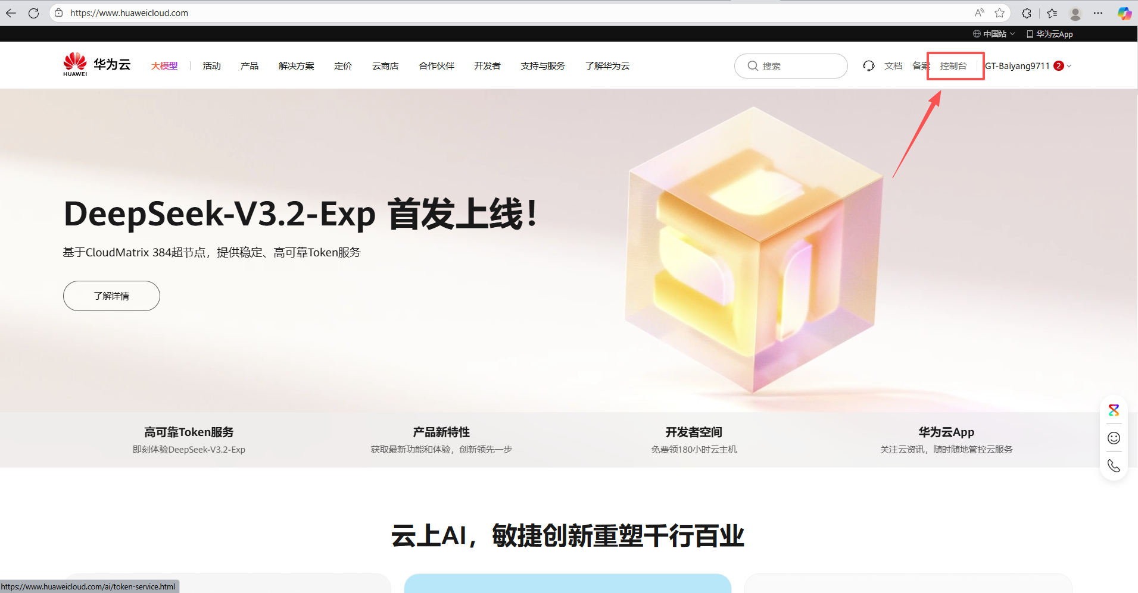
第二步：进入到华为ECS管理控制台。
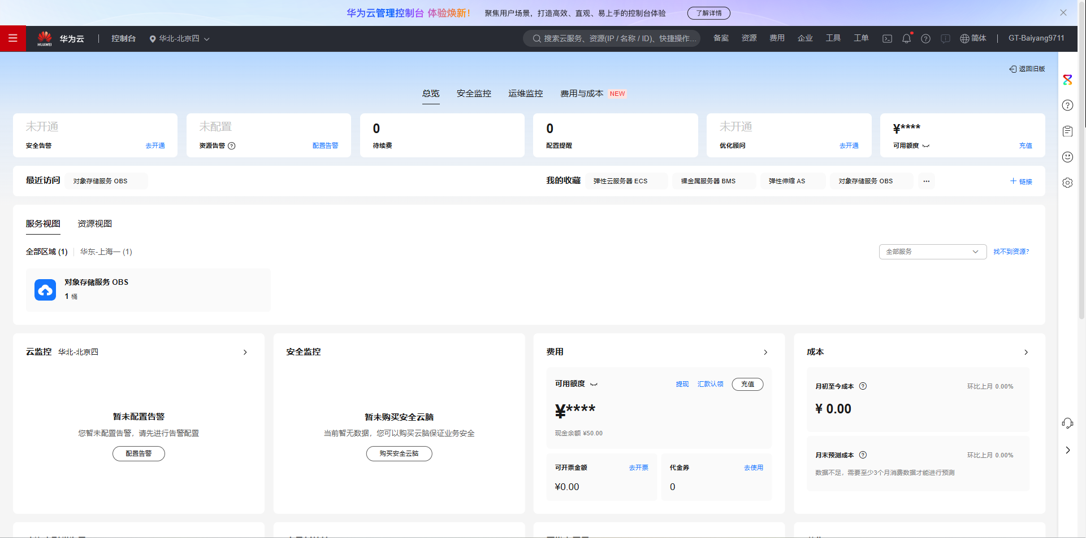

上传镜像至存储桶

创建存储桶
需要将自己的qcow2镜像，需要上传至华为云“对象存储服务OBS”中的存储桶中，才可在华为云平台上创建相应的镜像文件
第一步：点击左上角菜单栏，点击【对象存储服务OBS】，进入到对象存储。
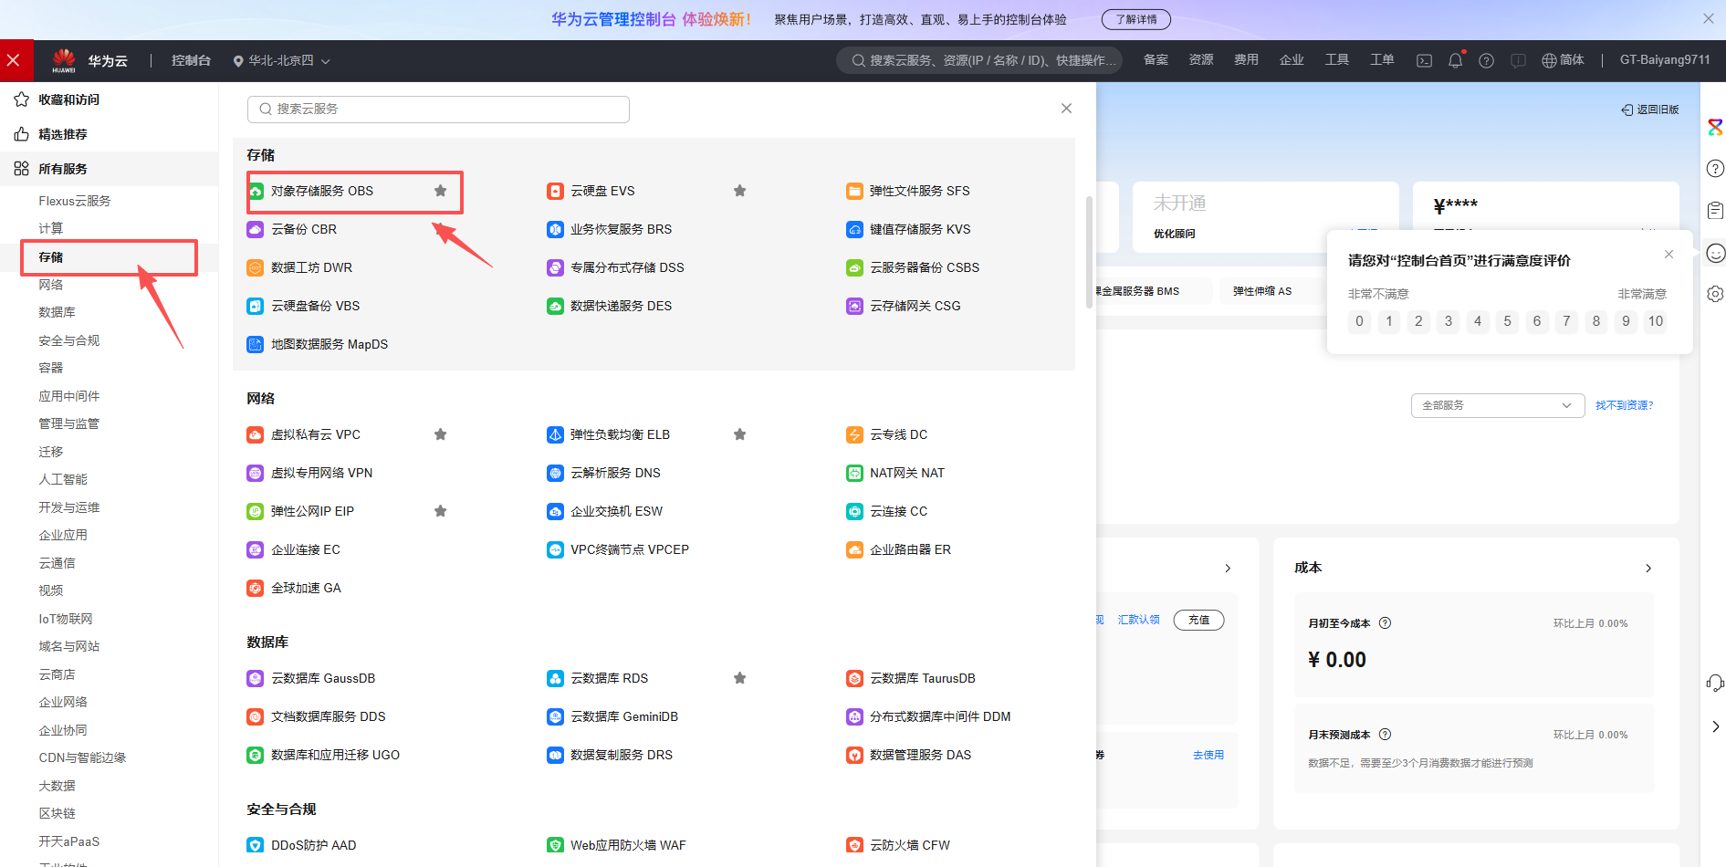
第二步：点击存【桶列表】，若客户环境已具备存储桶可直接使用，若不具备则需要点击【新建】，重新创建存储桶。
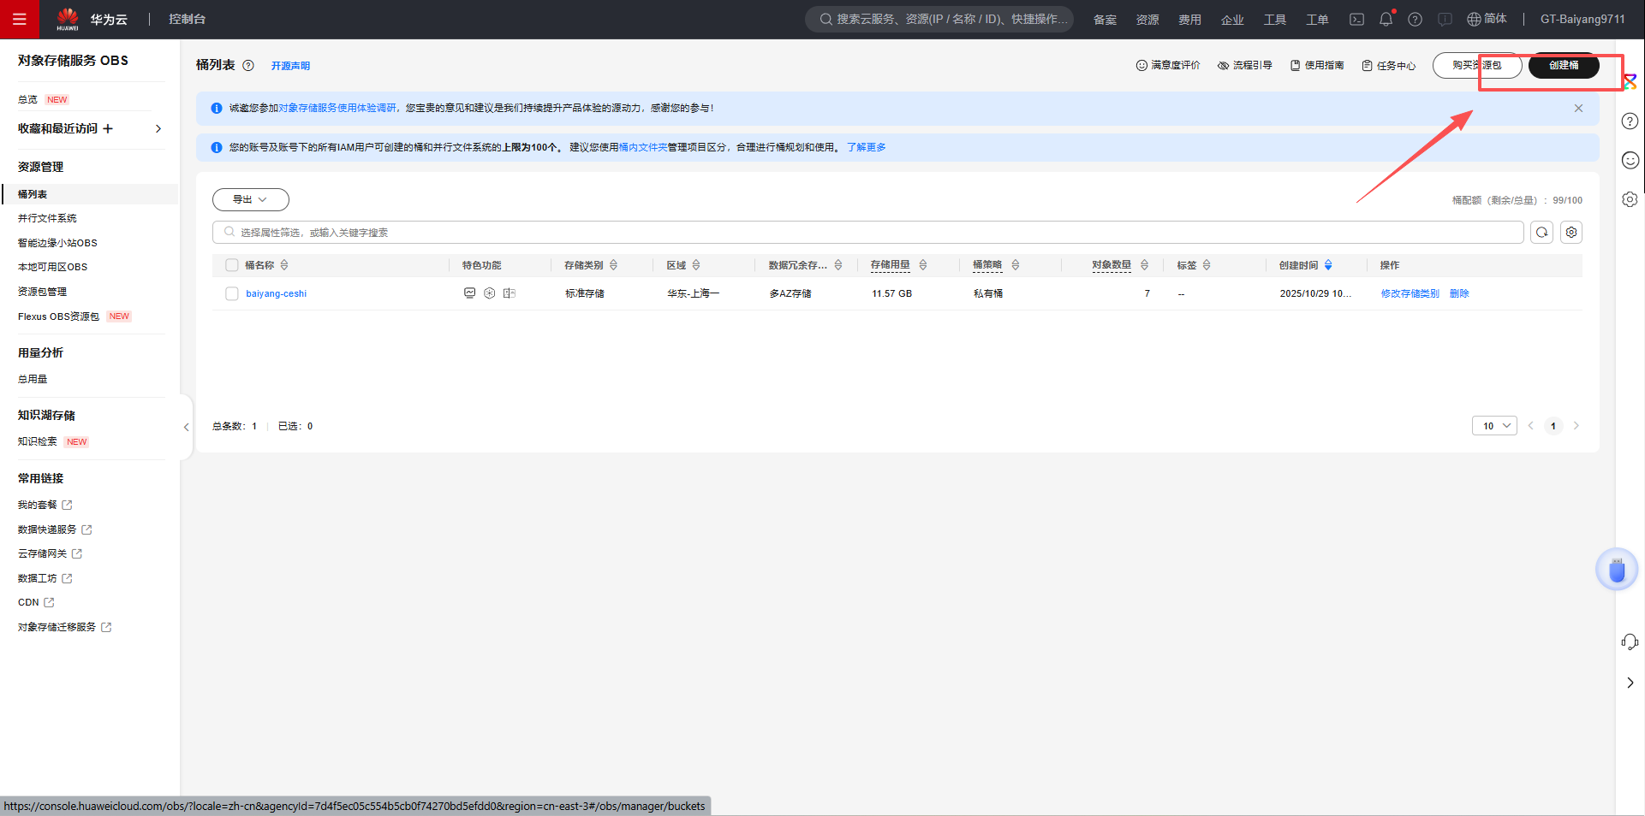
第三步：填写存储桶名称，选择地域，其余可按默认配置，然后点击“完成创建”。
此处需注意：“区域”需要与“创建安全网元的OBS服务器地域”相同。
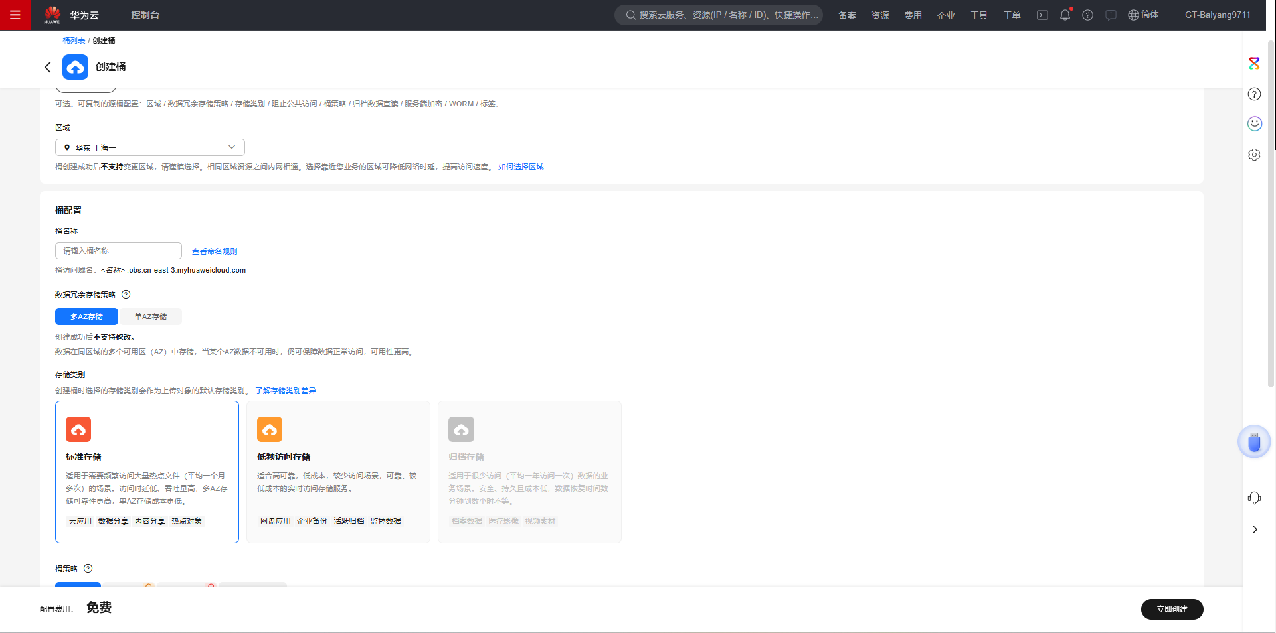

上传镜像
第一步：进入到创建好的存储桶中，点击上传文件。
提示：可以提前将桶的分类创建好，后续镜像文件无法移动；
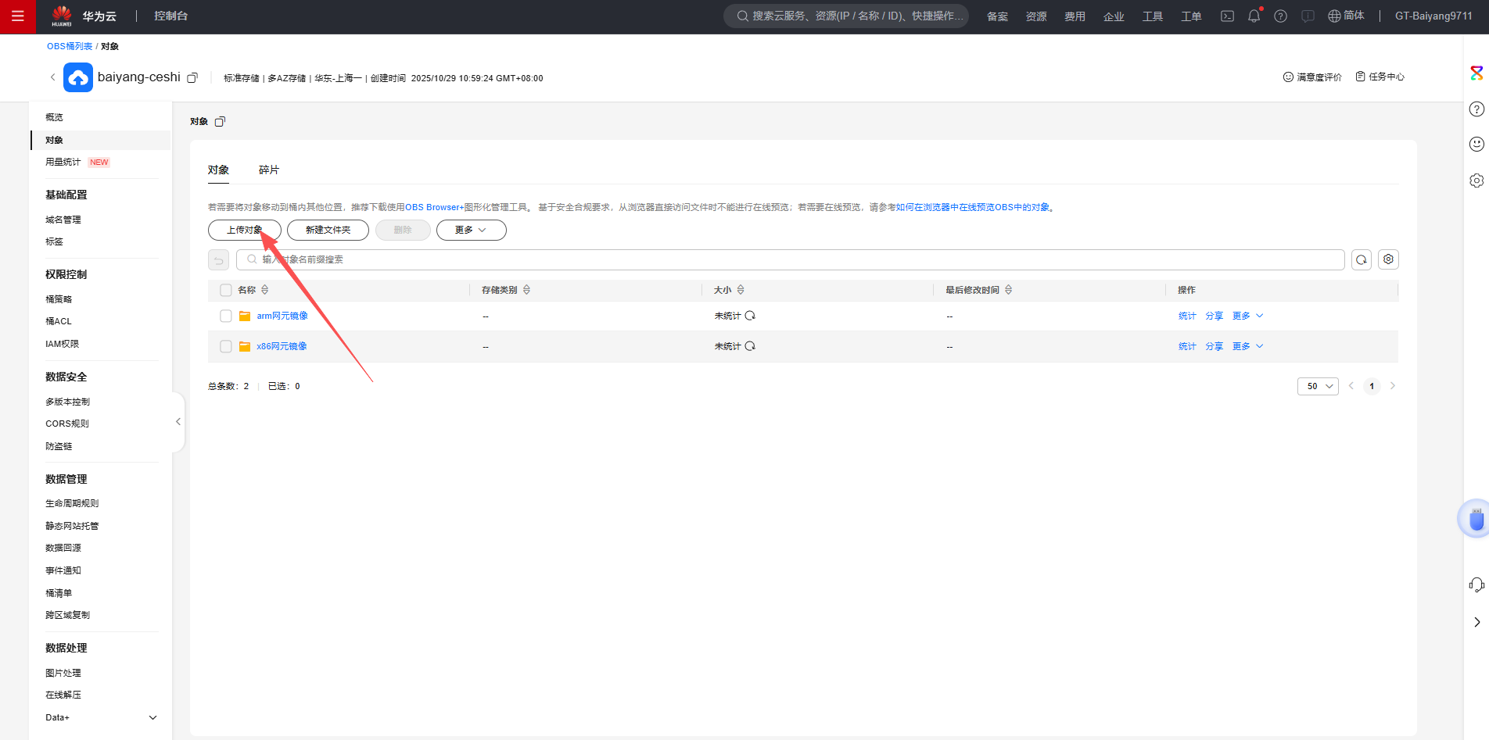
第二步：进入到上传文件页面后，有两种上传形式，
- 点击选择文件，选择终端上的文件进行上传；
- 直接将需要上传的文件拖转至上传区域。（单次传输的总大小不能超过5个G）
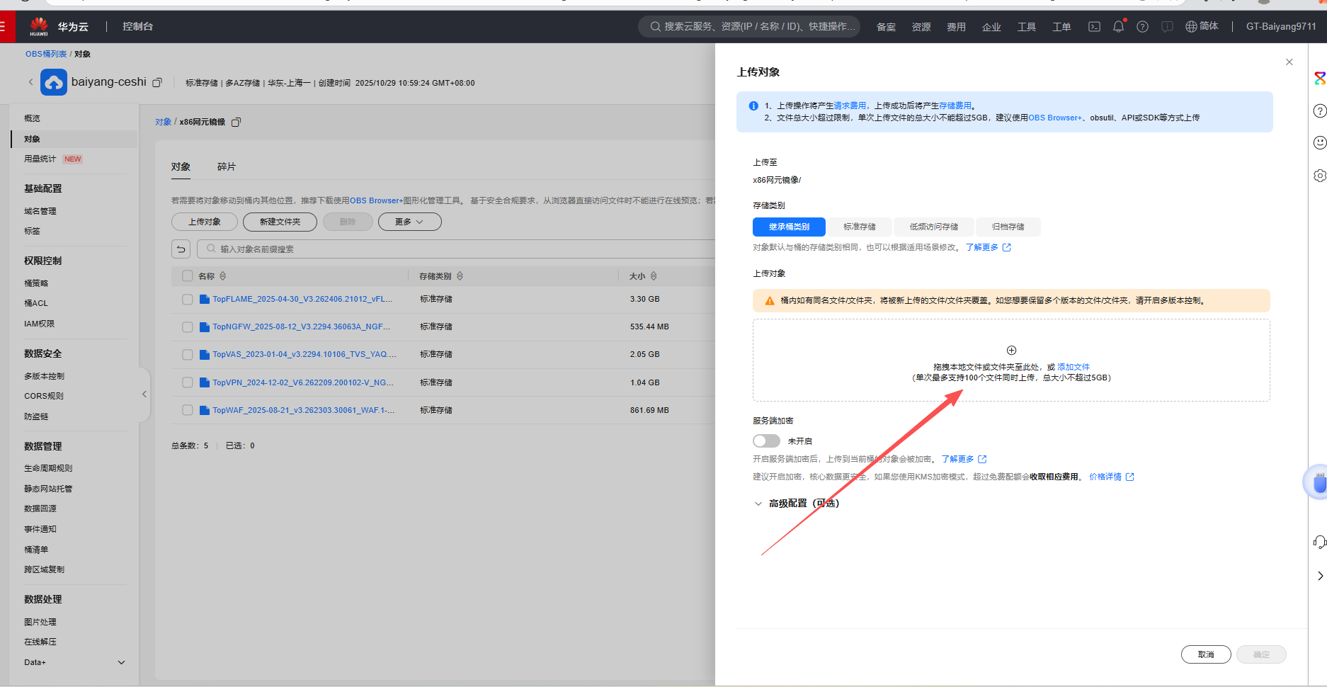
第三步：点击【上传】等待上传完成。
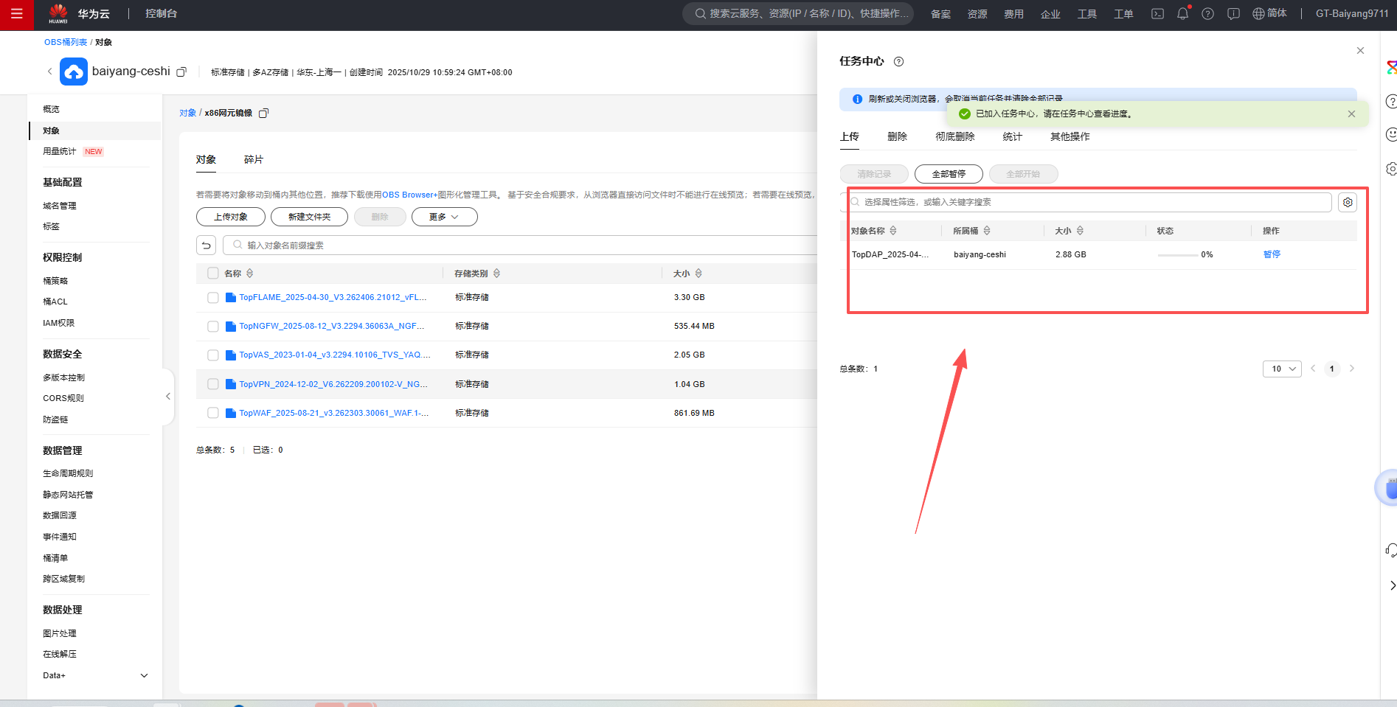

获取镜像URL
第一步：点击已上传至存储服务的文件“分享”
第二步：此处获取文件的URL地址，以及分享该文件的链接。
注意：该URL与其他用平台有所差异，点击URL是直接下载该镜像(华为云在创建自定义镜像时可以不用镜像URL)
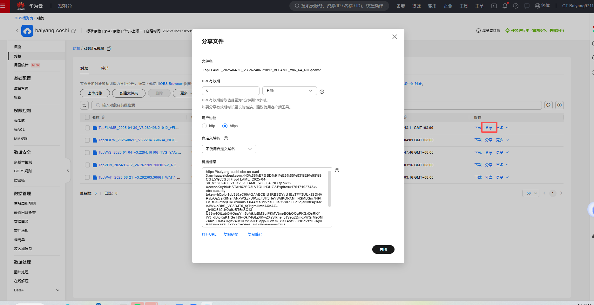

创建自定义镜像
第一步：在控制台中的“计算”，点击“弹性云服务器ECS”,进入云服务器ECS控制台。
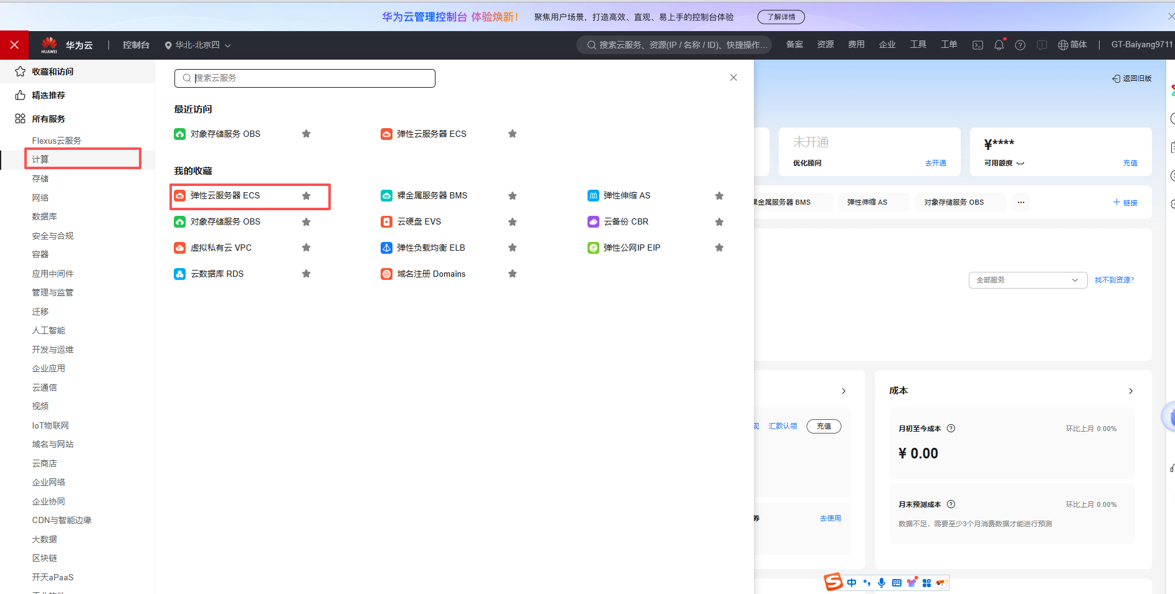
第二步：点击“镜像服务”，进入镜像页面。然后点击“导入镜像”。
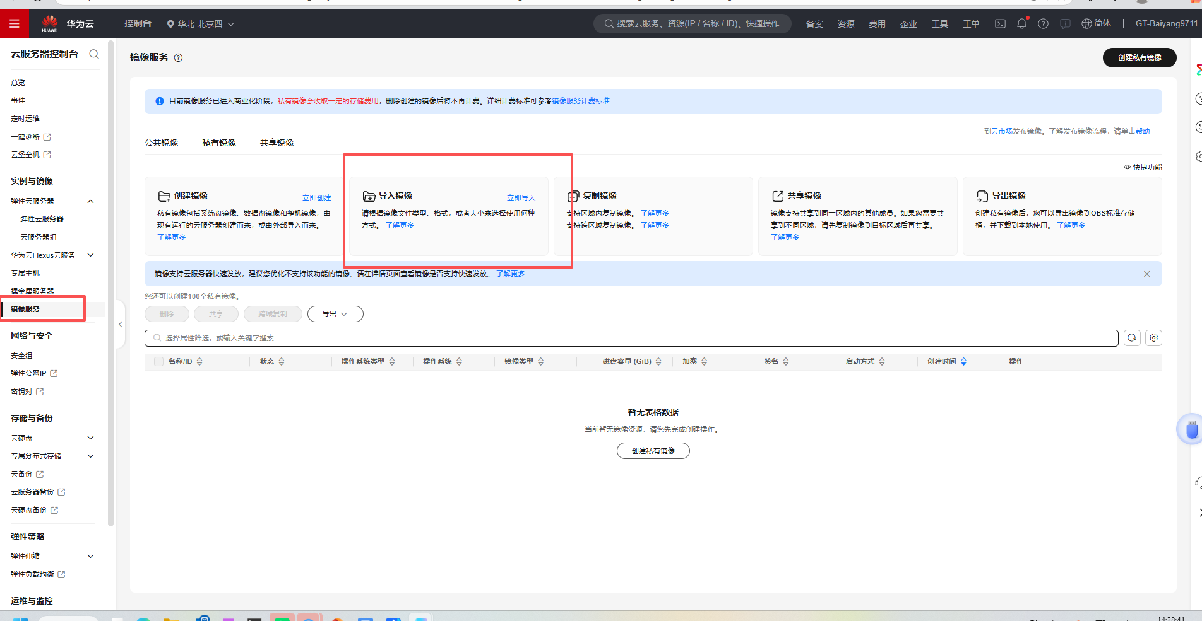
第三步：
【区域】选择为桶创建的区域。
【创建方式】选择导入私有镜像
【镜像类型】：选择系统盘镜像
【选择镜像文件】选择您想要常见的自定义镜像文件
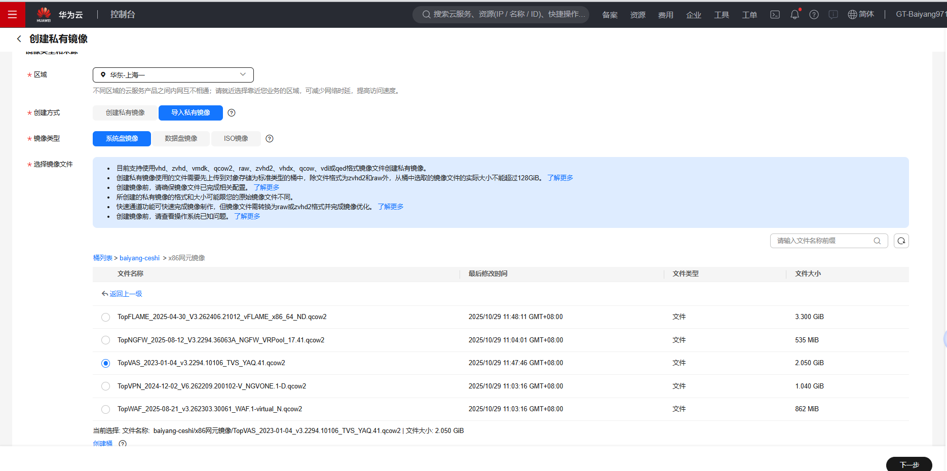
配置信息：
镜像用途：ECS系统盘镜像
架构类型：x86或者ARM（根据所要创建的自定义镜像架构选择）
启动方式：x86的选择BIOS，ARM选择UEFI
操作系统：x86选择Other/Other Linux（64bit），ARM选择相同
系统盘：100G
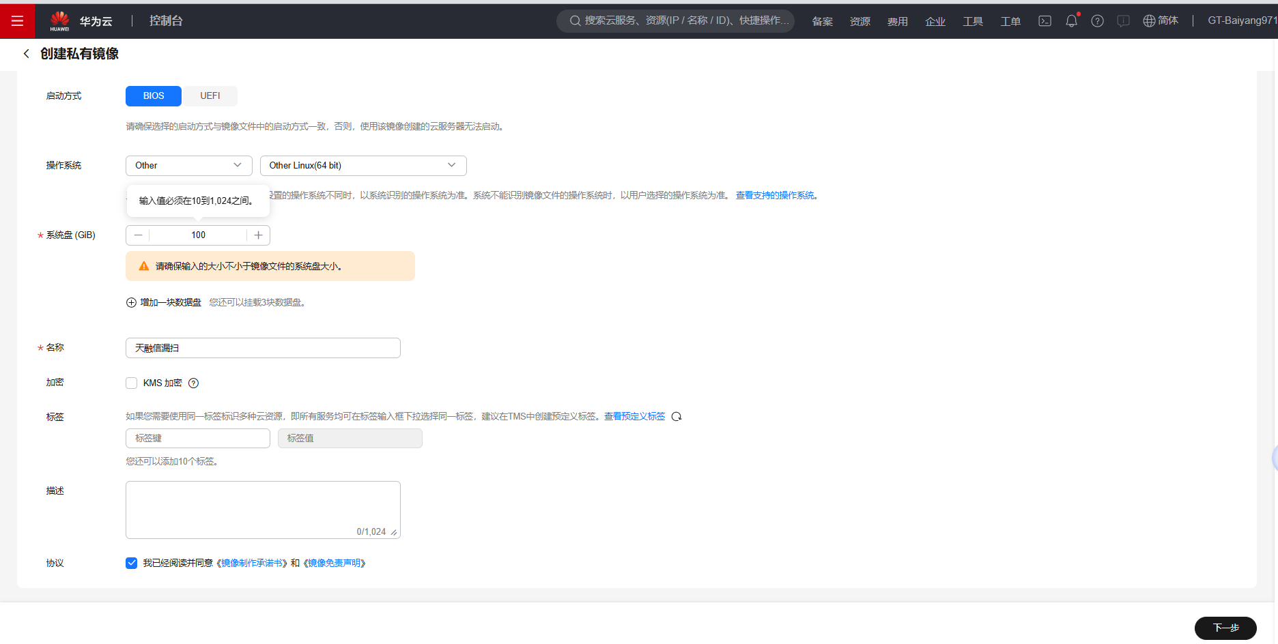
第四步：其余选项可按需选择，如不需要默认为不设置，点同意协议，点击“下一步”并点击“提交”。
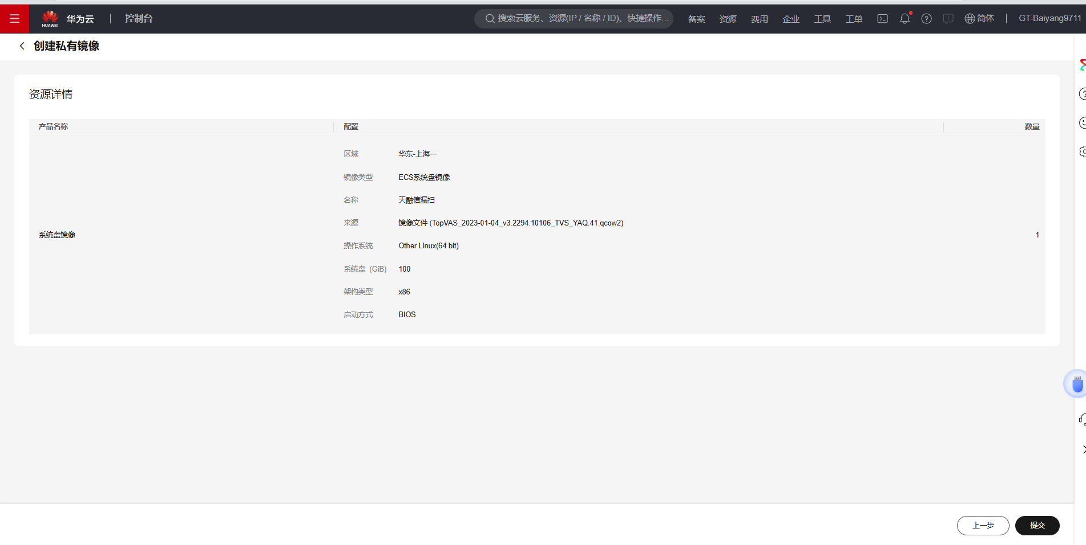
第四步：创建完成即为创建成功。
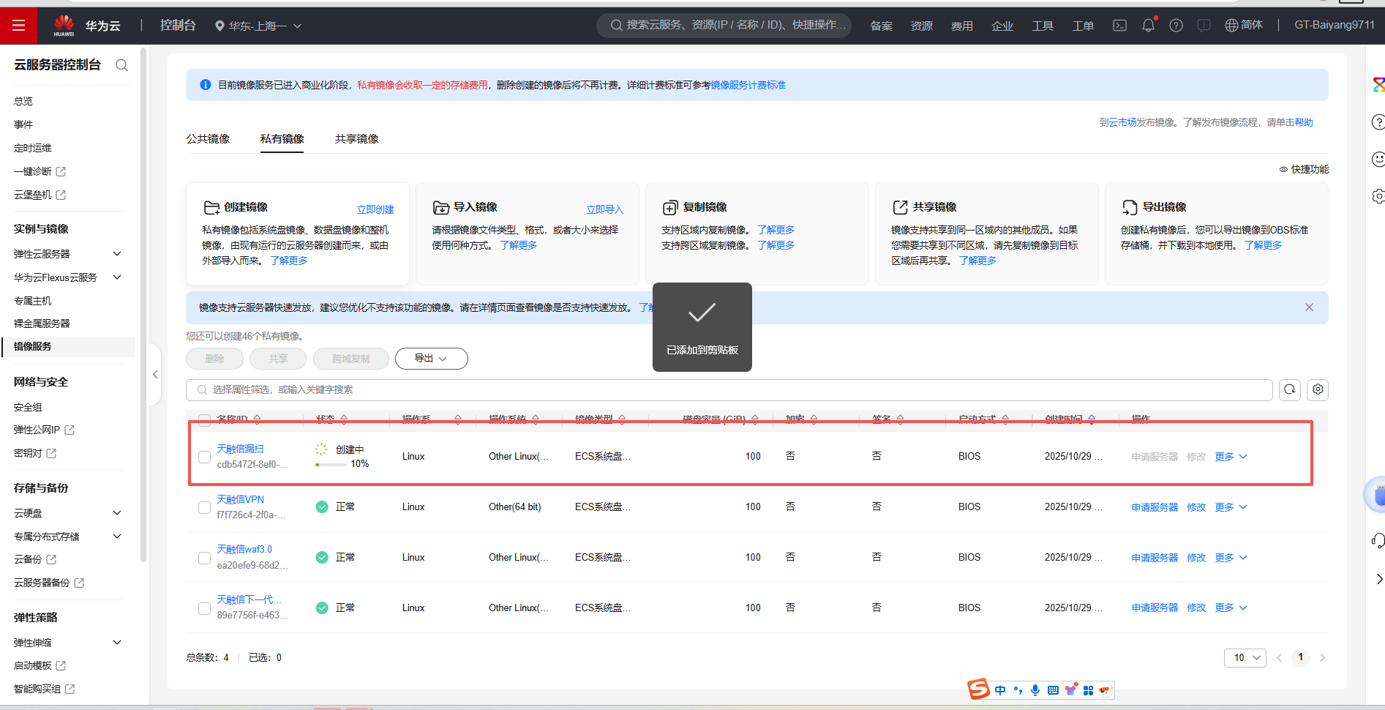

部署安全网元

购买云服务器
第一步：进入云服务器ECS控制台，点击“弹性云服务器”，点击右上角“购买弹性云服务器”。或直接在自定义镜像下，点击“创建服务器”也可跳转至购买页面。
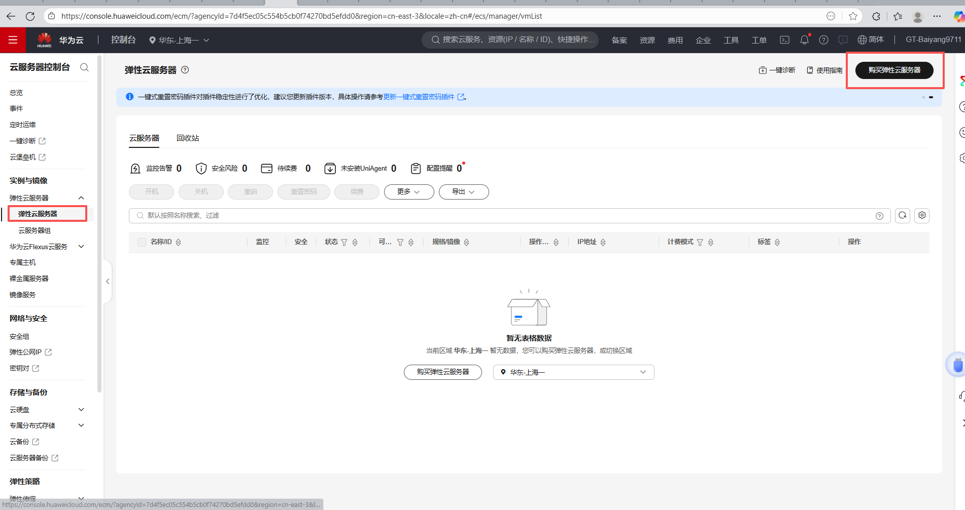
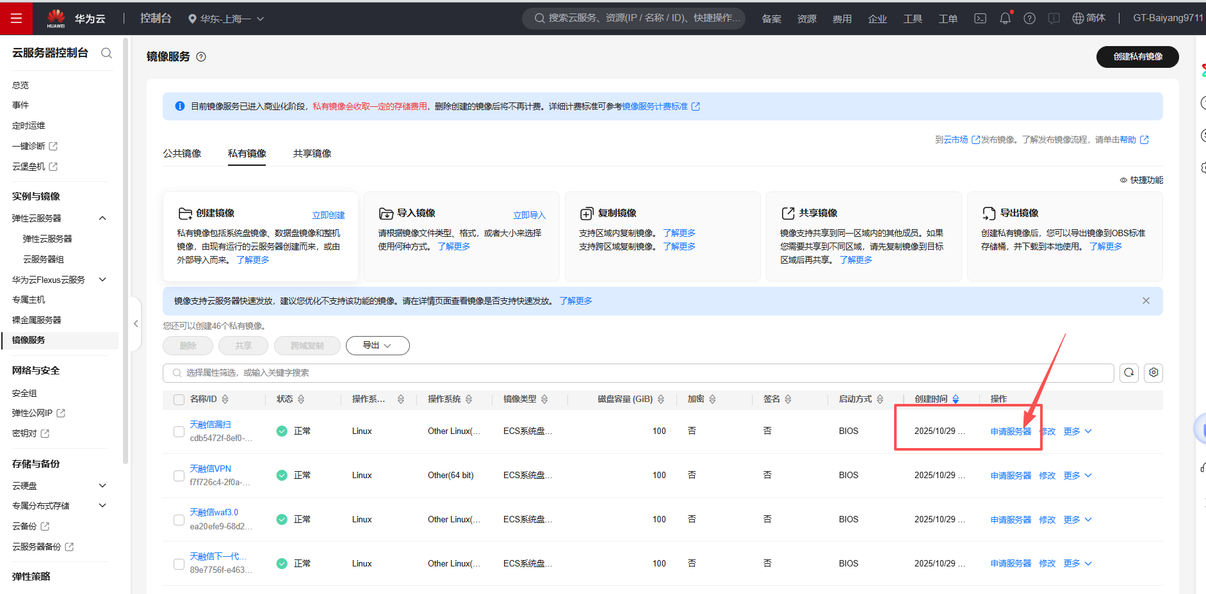
第二步：点击“自定义购买”。
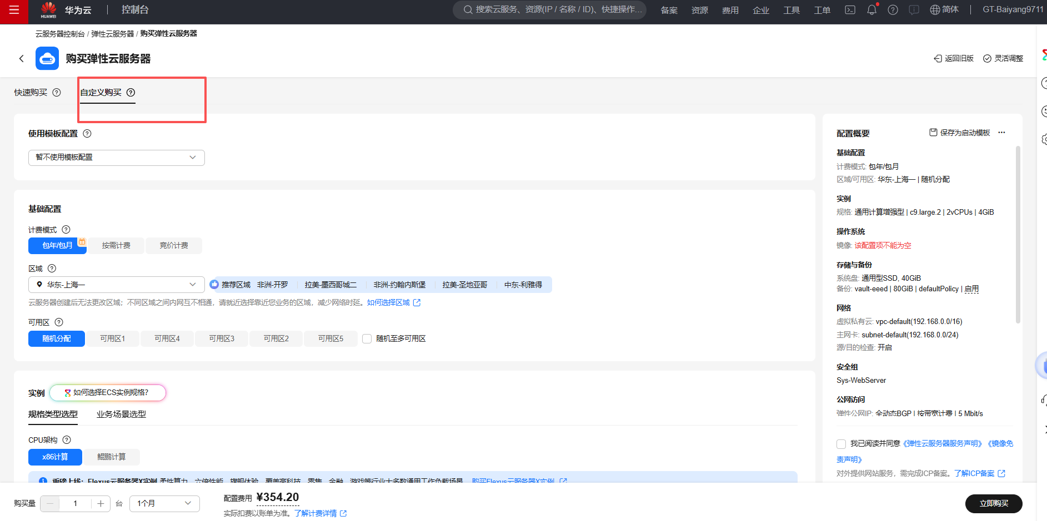
第三步：配置需要启动的镜像服务器配置
- 地域：按用户需求选择，此处需要与自定义镜像地域一致，并且与用户业务ECS相同地域。
- 网络与可用区：按用户需求选择，尽量与用户业务ECS相同。
- 机型：根据产品规格和云安全产品管理中心推荐机型选择。【重点】
- 镜像：选择自定义镜像中的需要启动的镜像；
- 系统盘：100G
- 数据盘：根据需求添加
- 备份功能：华为云具有数据备份功能，云备份服务需要单独计费。云服务器删除后，关联的云备份不会自动删除，请前往云备份服务控制台进行删除操作。
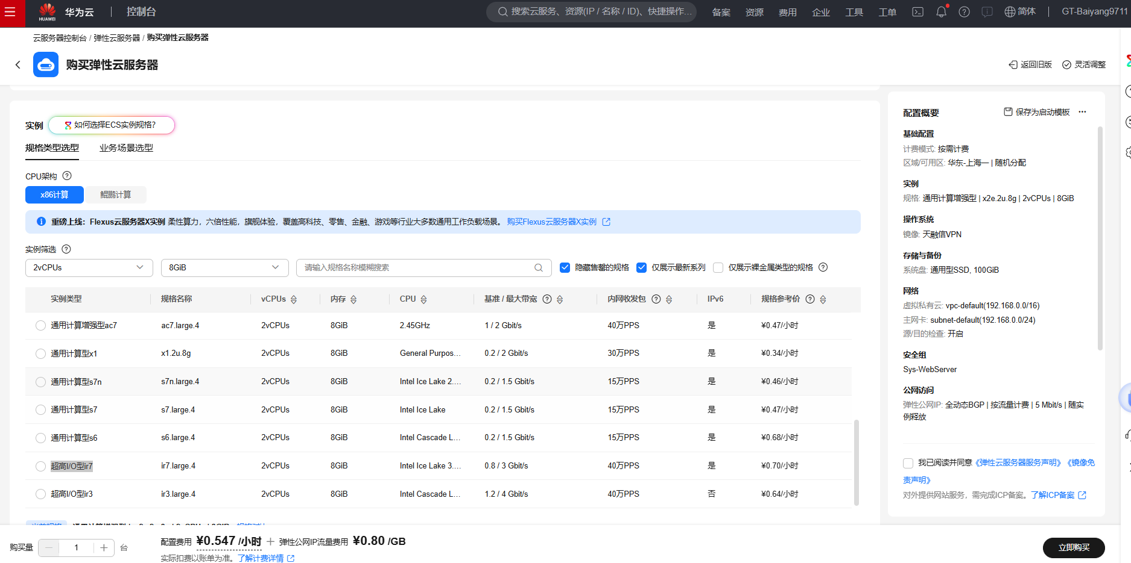
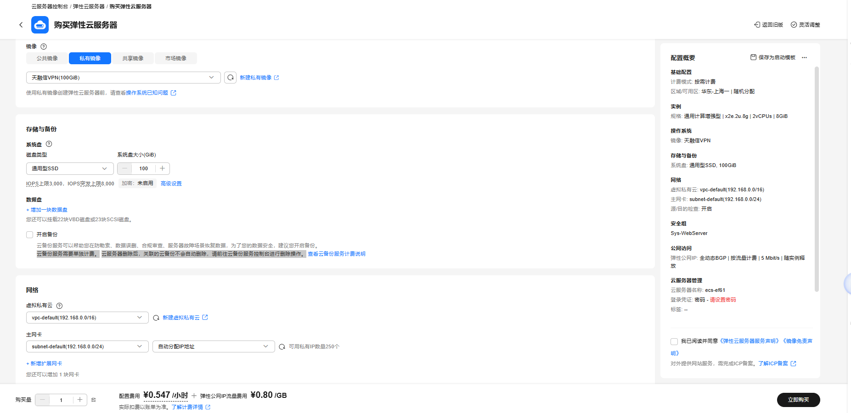
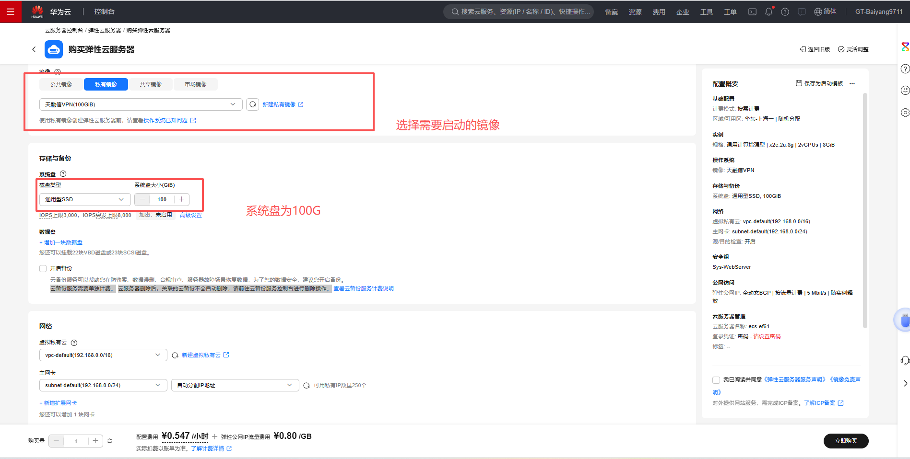
第四步：配置网络部分。
- 公网IP：此处可按需选择。
- 安全组：此处按默认即可，后续3.1.5章节进行详细配置。
- 网卡：网卡按需选择，默认一张网卡即可。
- 登录凭证：使用镜像密码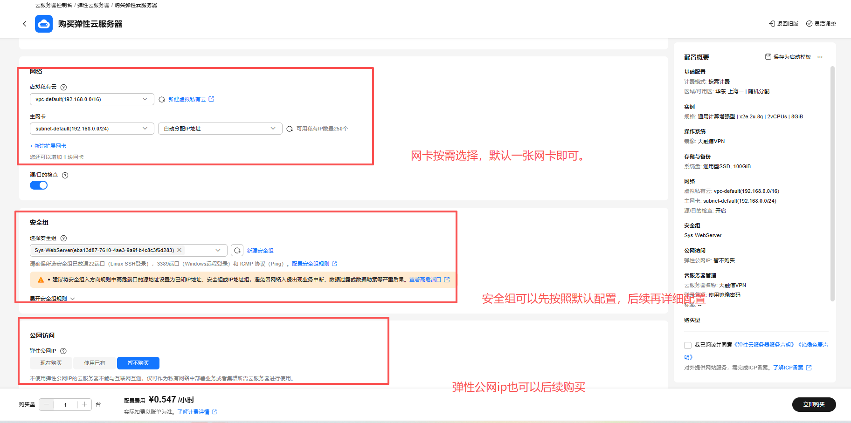
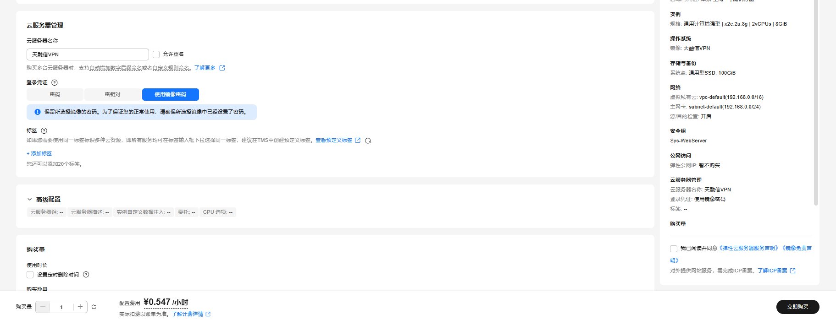
第五步：购买成功
点击同意授权，点击立即购买，购买成功。

确认部署成功
第一步：进入到云服务器控制台，点击“远程登录”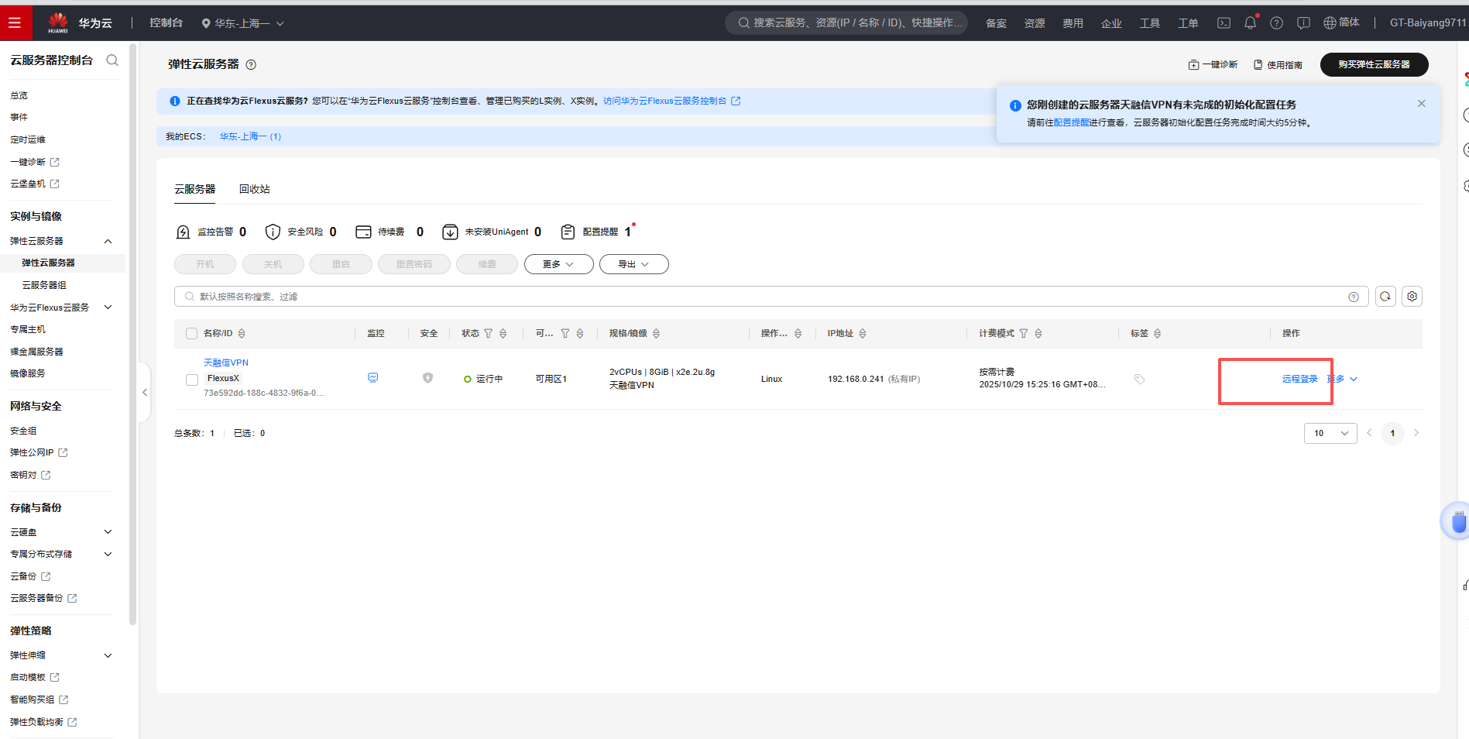
第二步：选择通过VNC远程连接，首次连接时VNC登录在“其他登录方式”里。
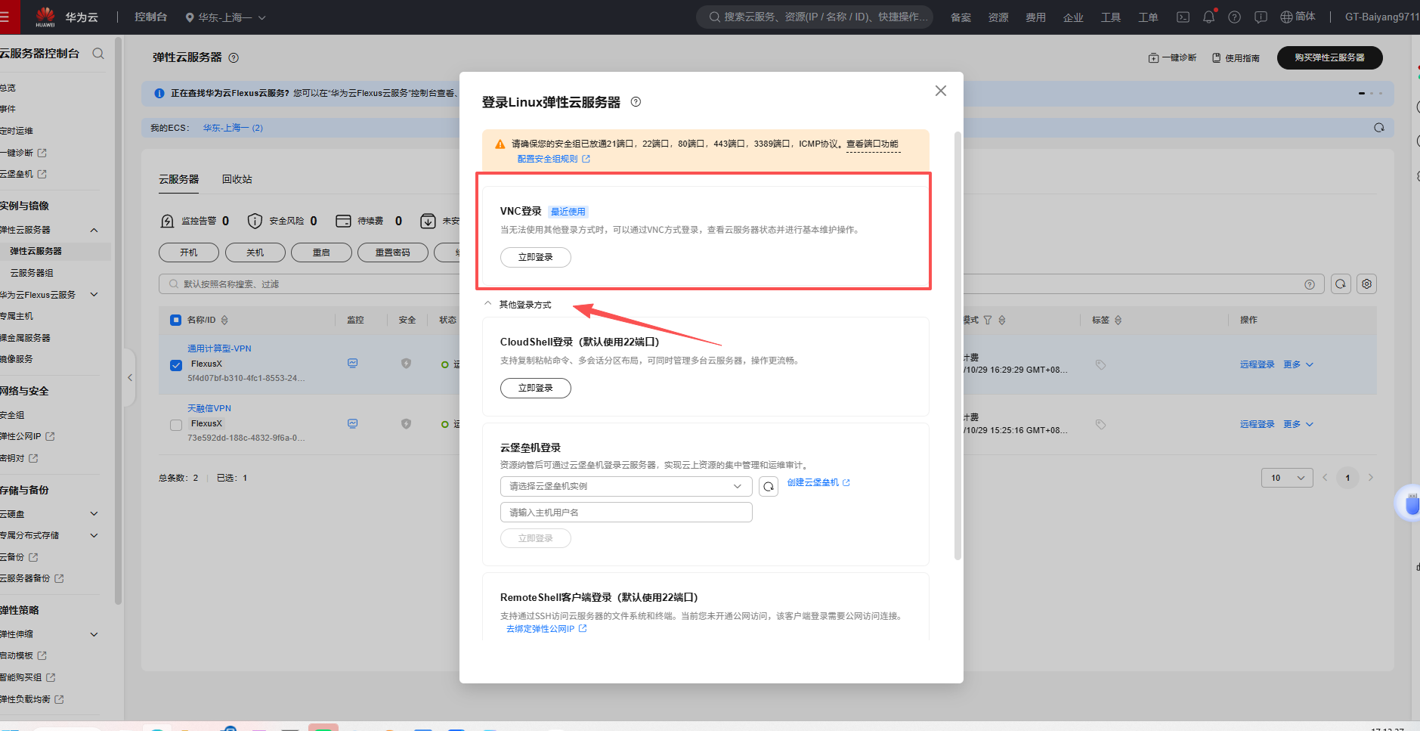

第三步：使用默认账号密码登录到云防火墙，执行“network interface show”命令，查看是否成功获取到ip。如下图，则代表部署成功。
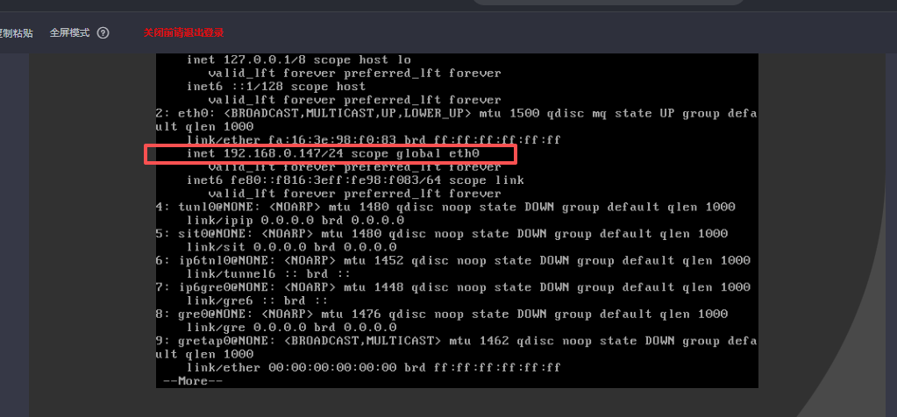

配置网络和安全组
第一步点击进入网络控制台，点击“安全组”打开安全组页面，再次点击“添加入方向规则”。
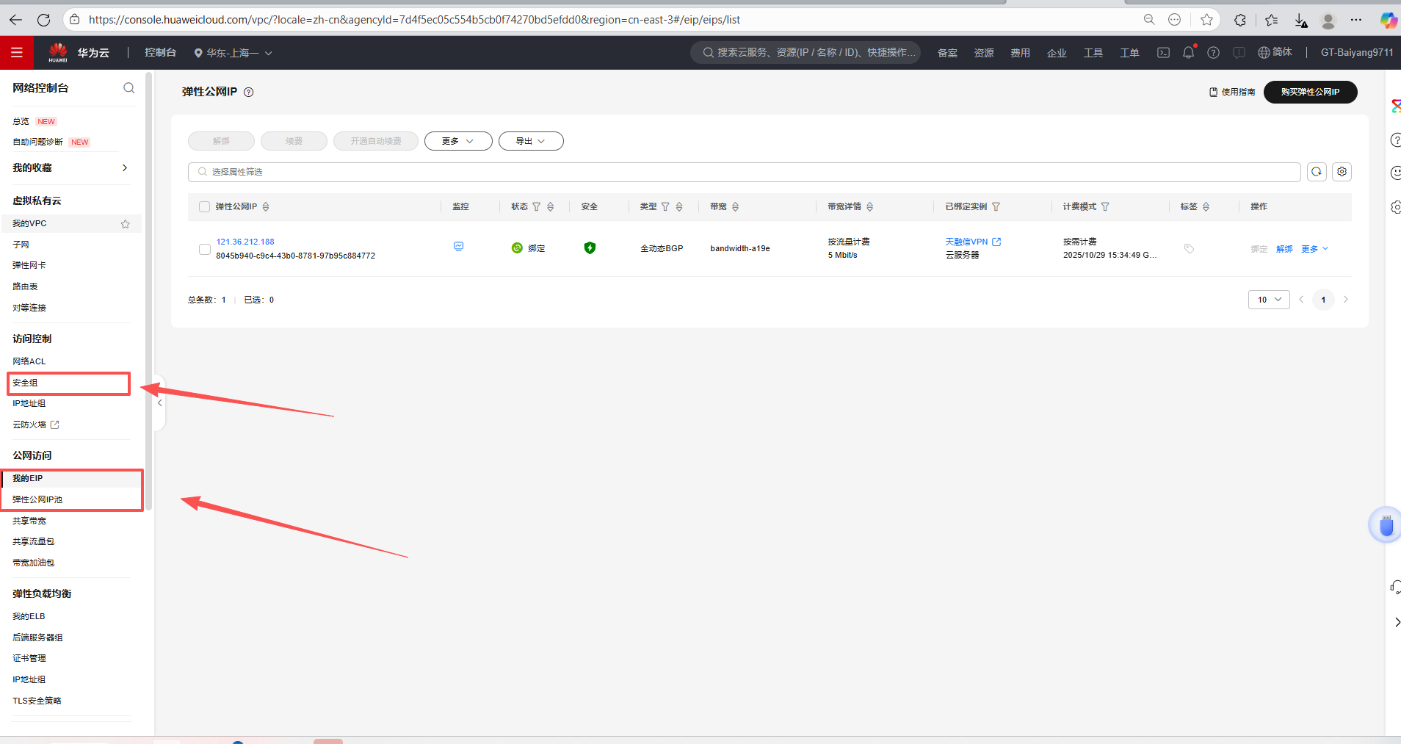
第二步：配置放行“443”、“7443”端口。其中443为云防火墙的管理端口，7443为授权端口，其余业务端口可按需放行。
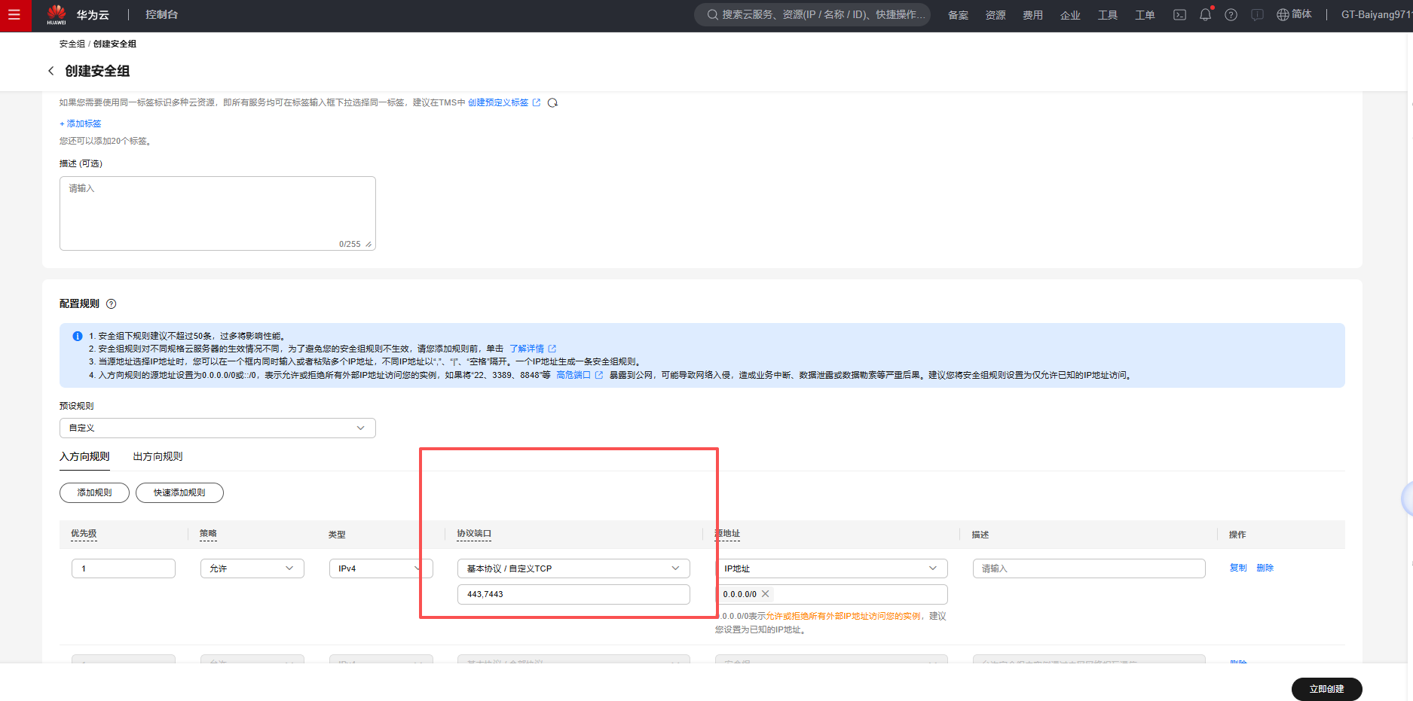

设备登录
第一步：使用公网地址登录所部署的安全网元，登陆方式：https://x.x.x.x:端口。
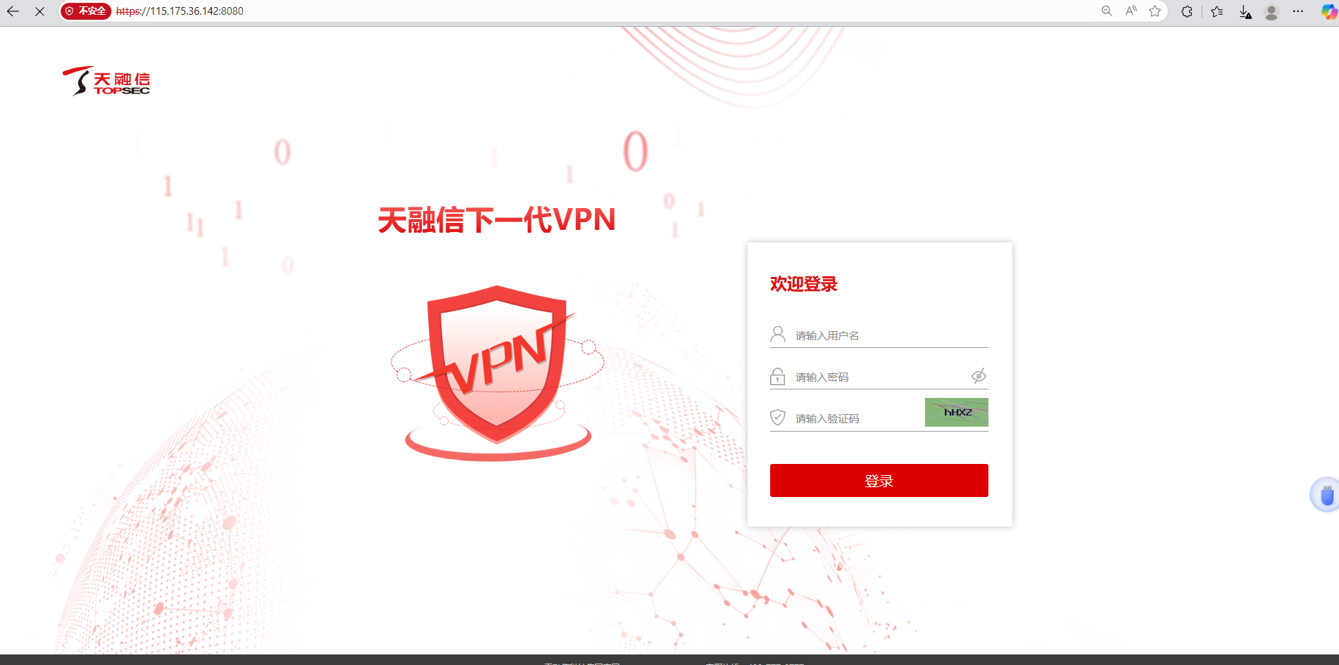
第二步：设备登录成功。
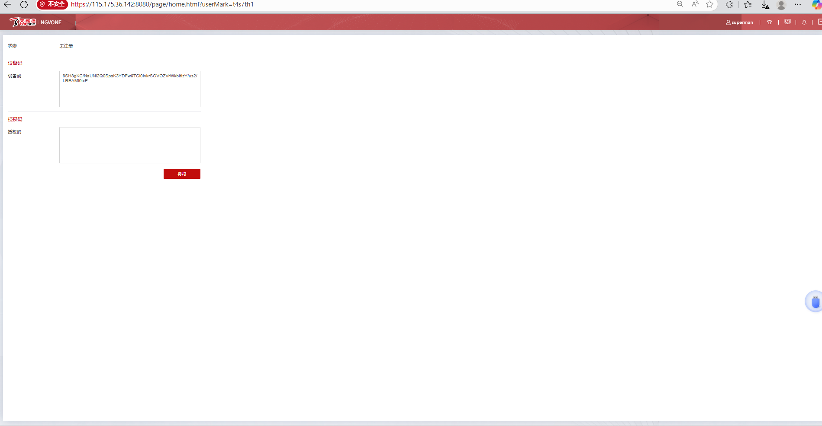

设备授权

云安全管理平台授权
授权前请务必确保：云安全管理平台与安全网元7443端口双向互通。

平台部署
请参照第3章节各个云平台部署流程，将云安全管理平台镜像按相同方式部署。

授权申请
第一步：登录云安全管理平台，选择【授权管理】，点击【生成授权请求信息】。
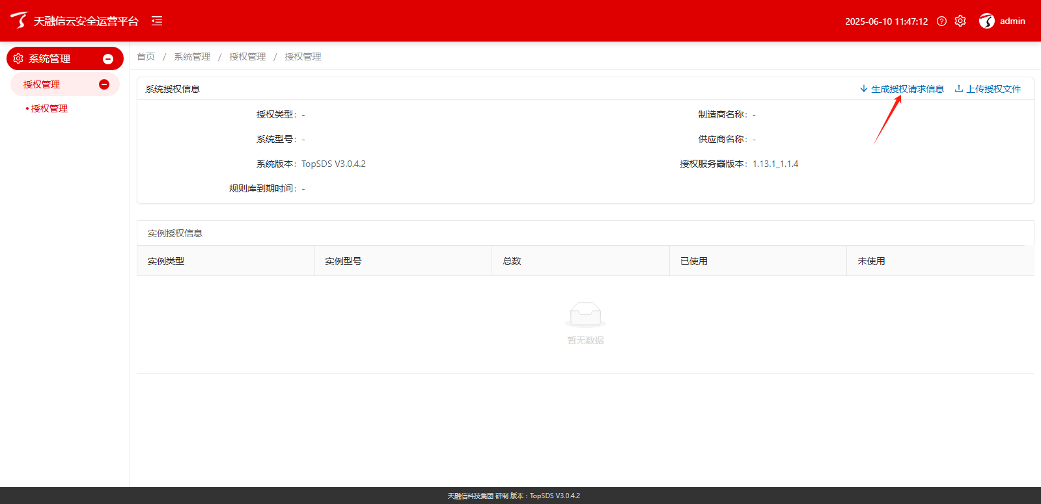
第二步：获取硬件信息码，用于后续授权申请。
请按照天融信公司流程申请所需授权，授权申请流程与问题可联系云安全推广部。
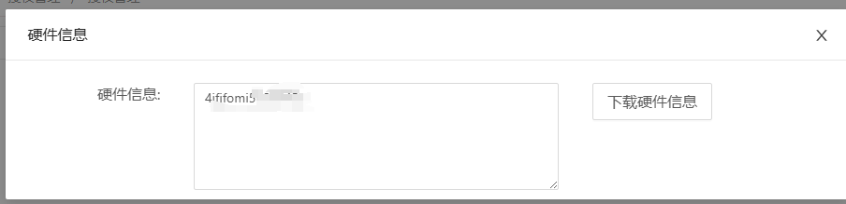

授权导入
第一步：登录云安全管理平台，选择【系统管理】→【授权管理】→【上传授权文件】，导入即可。
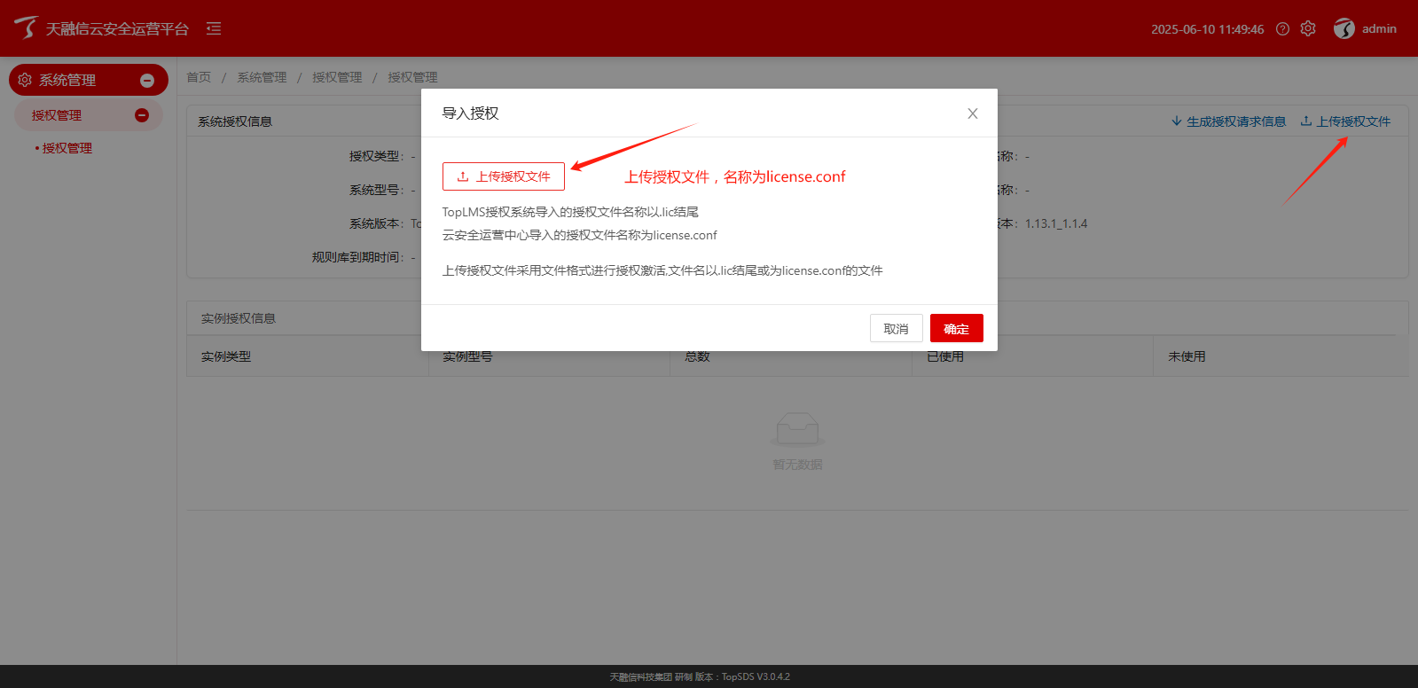

下发授权
第一步：创建租户，在【租户管理】页面添加租户，按照提示信息完成名称、密码、邮箱等填写。
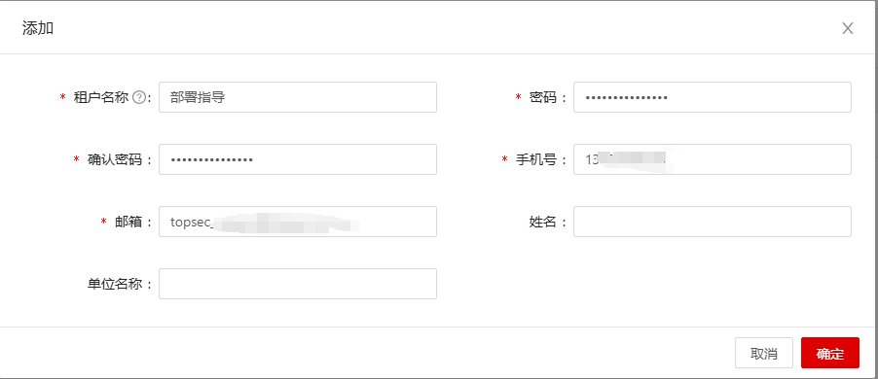
第二步：实例激活，在【租户管理】-【租户服务】页面，点击实例激活，填写云防火墙的地址、实例名称(可以自定义)、租户名称、实例类型、版本等信息，最后点击确定完成激活。
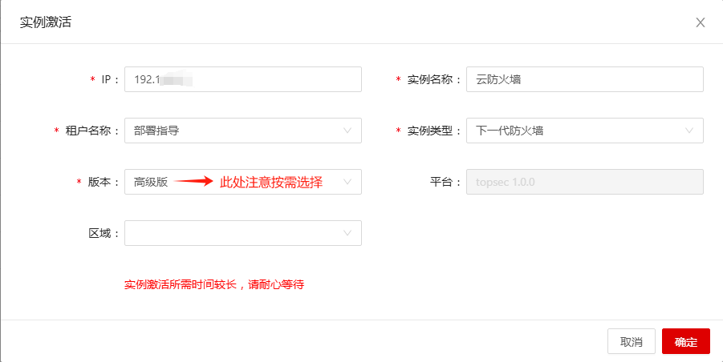
第三步：检查状态，激活后网元会自动重启，重启后登录网元的web页面，在【首页】【系统信息】可以看到租约信息。同时在云安全管理平台【系统管理】-【授权管理】-【实例授权】可以看到此网元的保活状态，如果为保活成功，则说明授权激活成功。
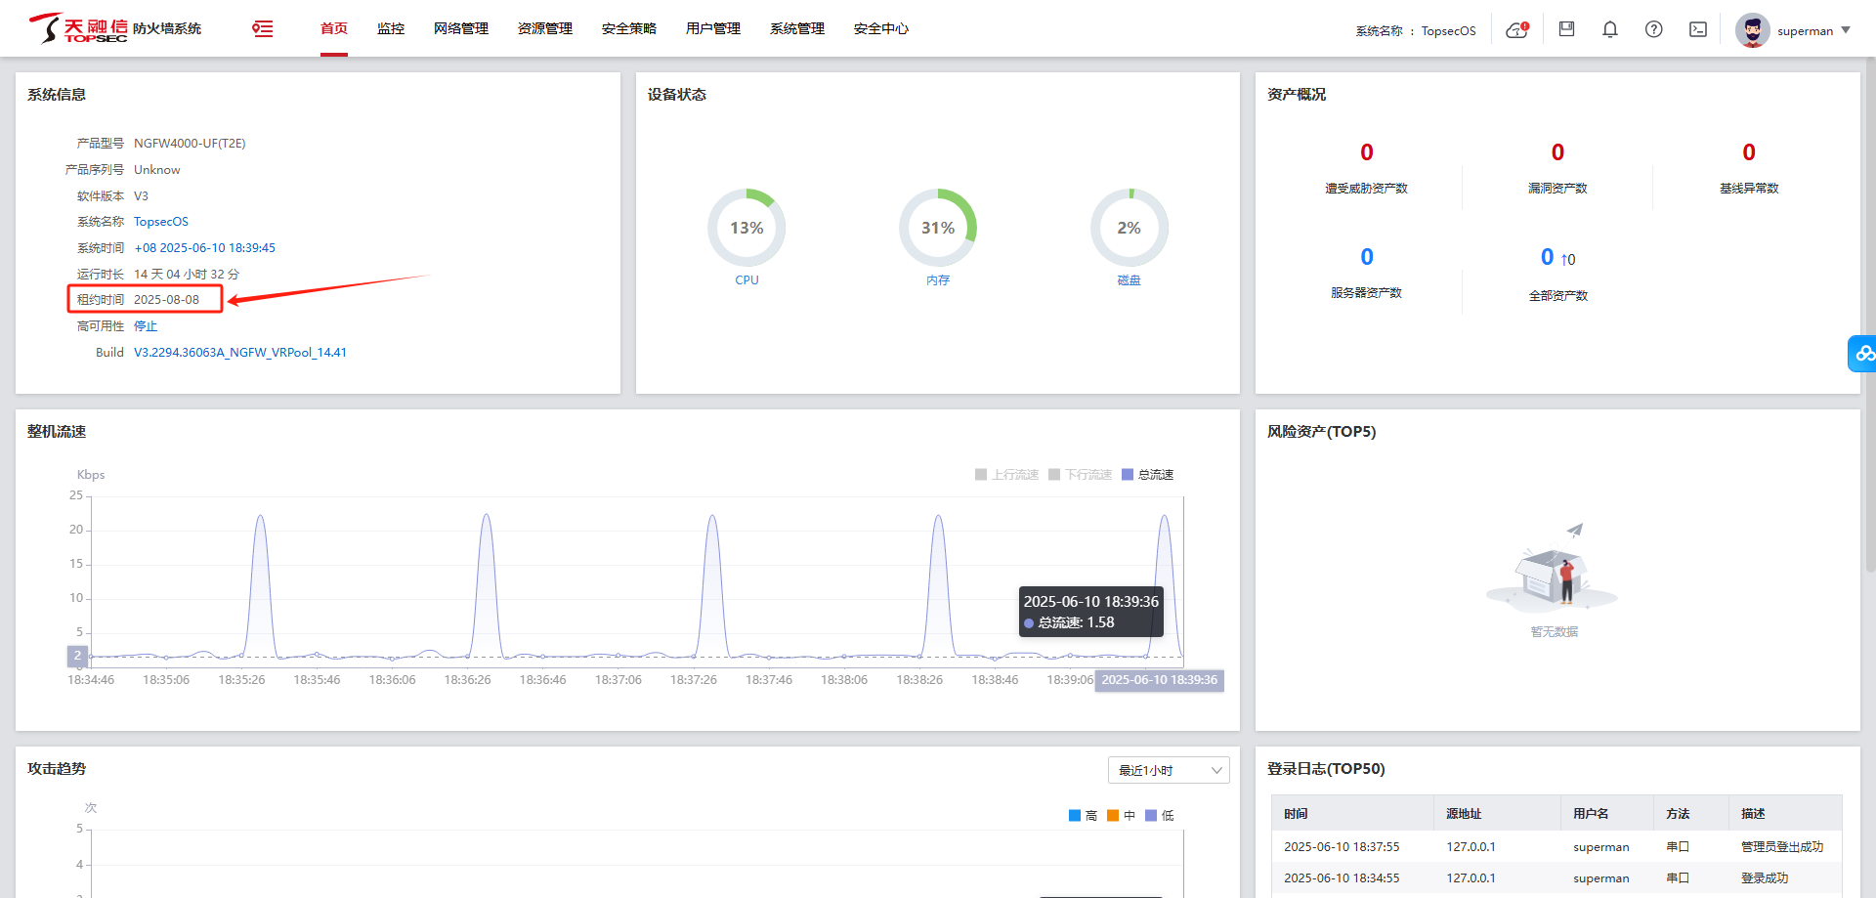
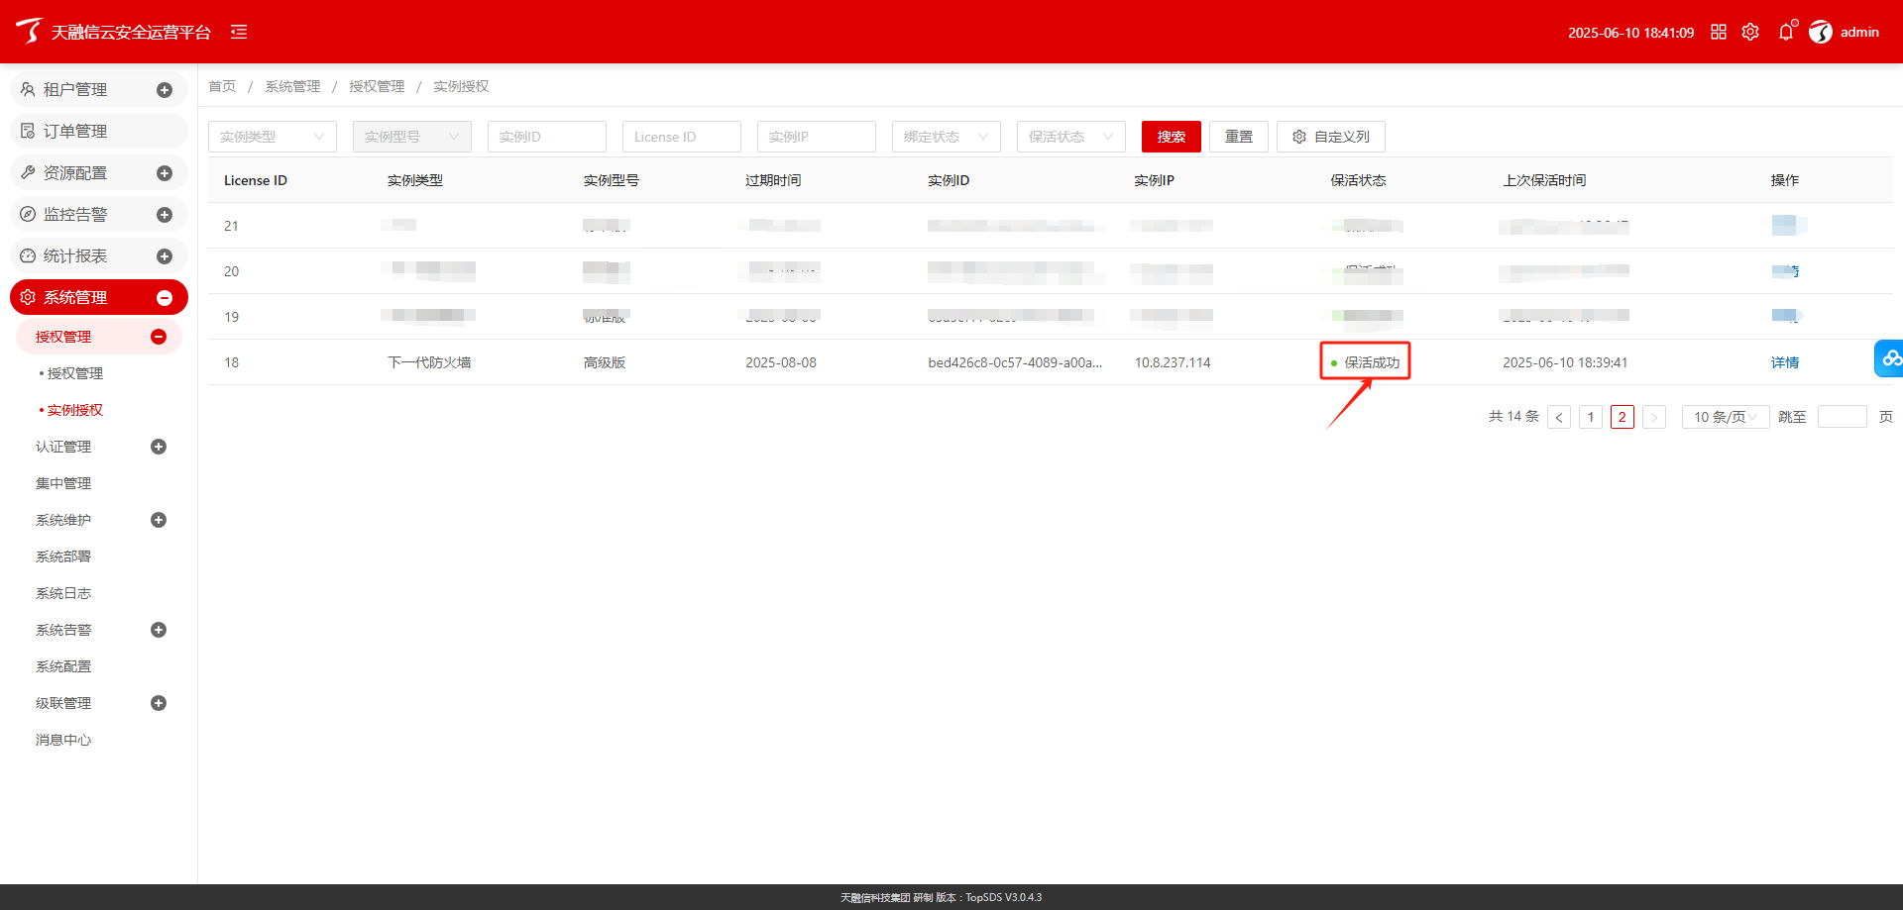

License-Controller授权
当前防火墙版本暂不支持使用License-Controller进行授权。

基础配置指导

阿里云

网关模式部署

单节点

5.1.1.1.1 场景解读
用户在阿里云部署了一台、或者多台业务服务器系统，需求要通过云防火墙进行等保安全防护，实现通过云防火墙映射访问业务系统，并通过云防火墙代理上网，达到上下行流量经过云防火墙安全防护。

5.1.1.1.2 方案介绍
针对客户阿里云部署了一台或者多台业务系统，对外提供服务的只有一个公网 IP，并且无重复端口场景，我们将云防火墙部署在与业务系统相同的VPC子网中，并将业务系统的公网 IP 绑定给云防火墙使用，从而达到业务发布通过云防火墙映射访问，通过调整vpc子网路由表实现业务系统通过防火墙代理上网。
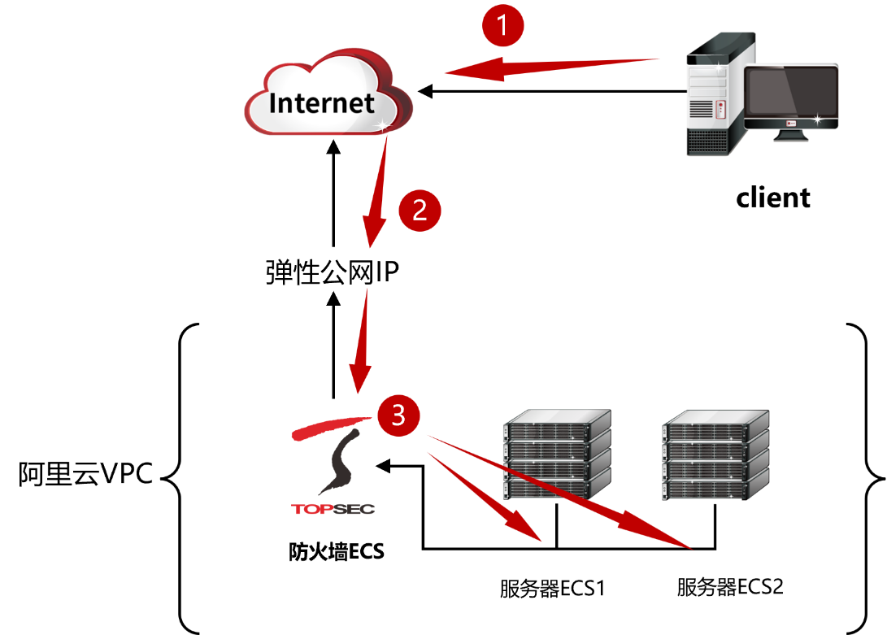

5.1.1.1.3 配置步骤

业务发布
第一步：将客户端要访问的ip地址（一般为弹性公网ip）给到防火墙。
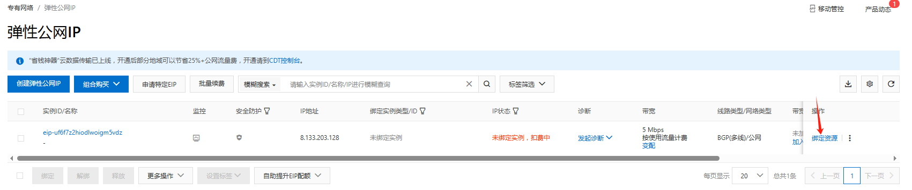
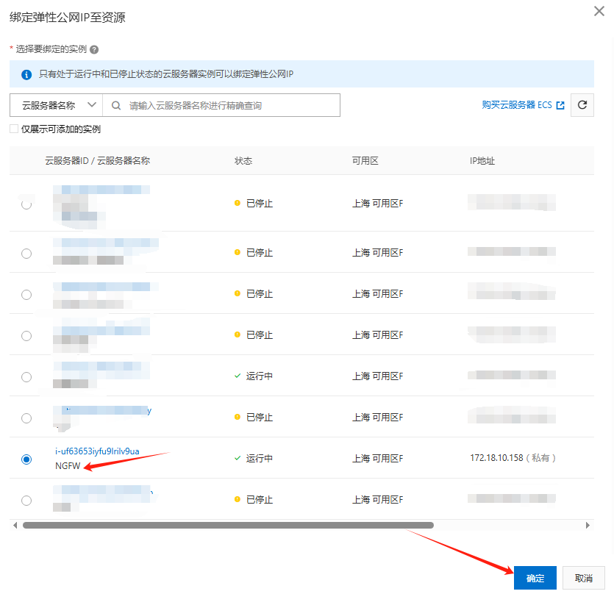
第二步：云防火墙配置双向NAT策略，将业务系统对外发布。
注意：此处需要确保云防火墙和业务系统网络通信正常。
【源区域】：feth0所在区域
【源地址】：全部
【目的地址】：feth0口IP地址，注意需要填写私网ip。
【目的端口】：业务实际端口或自定义端口均可，注意不要与云防火墙管理端口冲突。
【源地址转换】：feth0口IP地址，注意需要填写私网ip。
【源端口转换】：若无特殊需求，配置“使用源端口”即可。
【目的地址转换】：填写业务服务器IP地址。
【目的端口转换】：对应上述目的端口，配置业务实际端口或自定义端口均可。
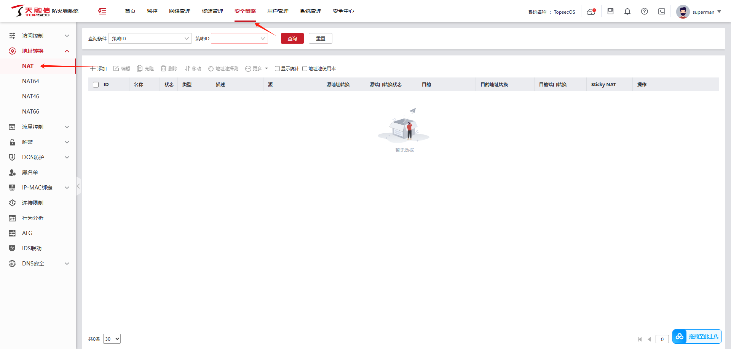
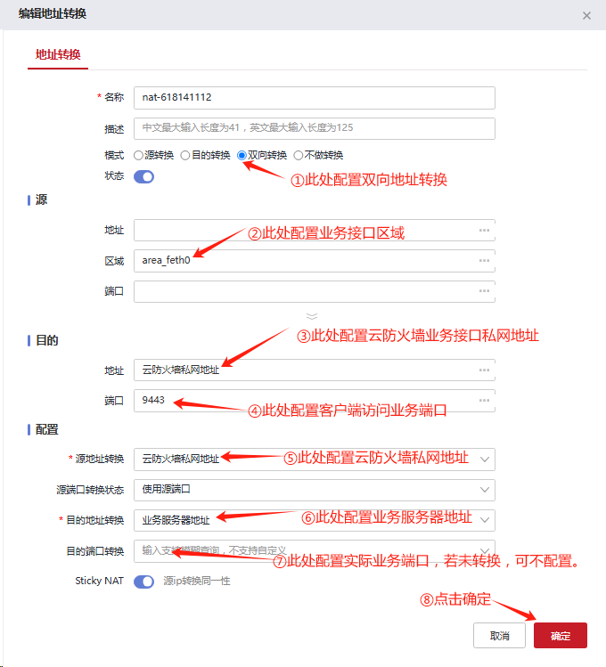

代理上网
由于阿里云仅支持有公网ip的ECS访问外网，可以通过配置NAT实现ECS流量通过云防火墙进行代理上网，并能
第一步：防火墙配置源NAT策略，对外将用户业务服务器地址转换为云防火墙地址。
新增 NAT：默认选择【源地址转换】
【源区域】：feth0 口所在区域
【源地址】：需要代理上网的内网网段
【目的区域/接口】：feth0 口所在区域
【目的地址】：全部
【源地址转换】：选择出接口
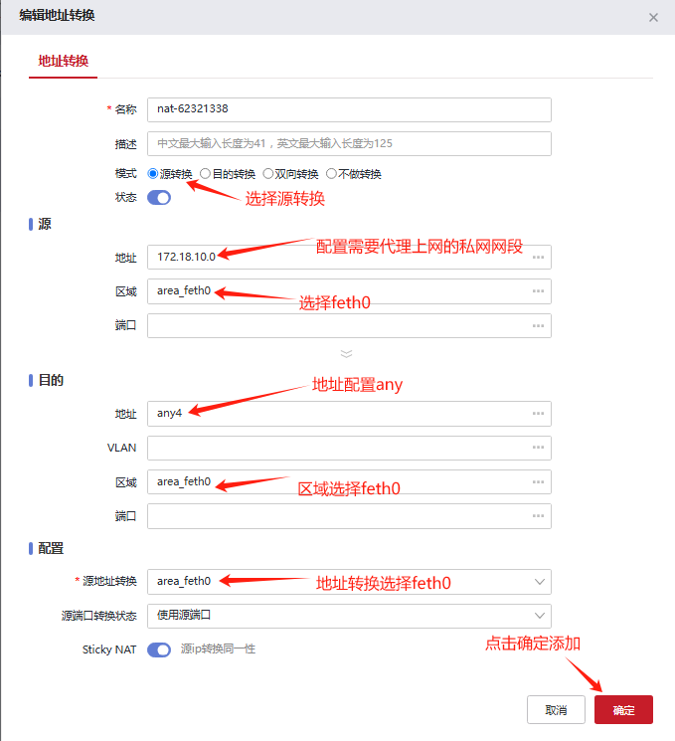
第二步：阿里云路由配置，将用户业务服务器流量指向云防火墙。
首先，进入专有网络页面。
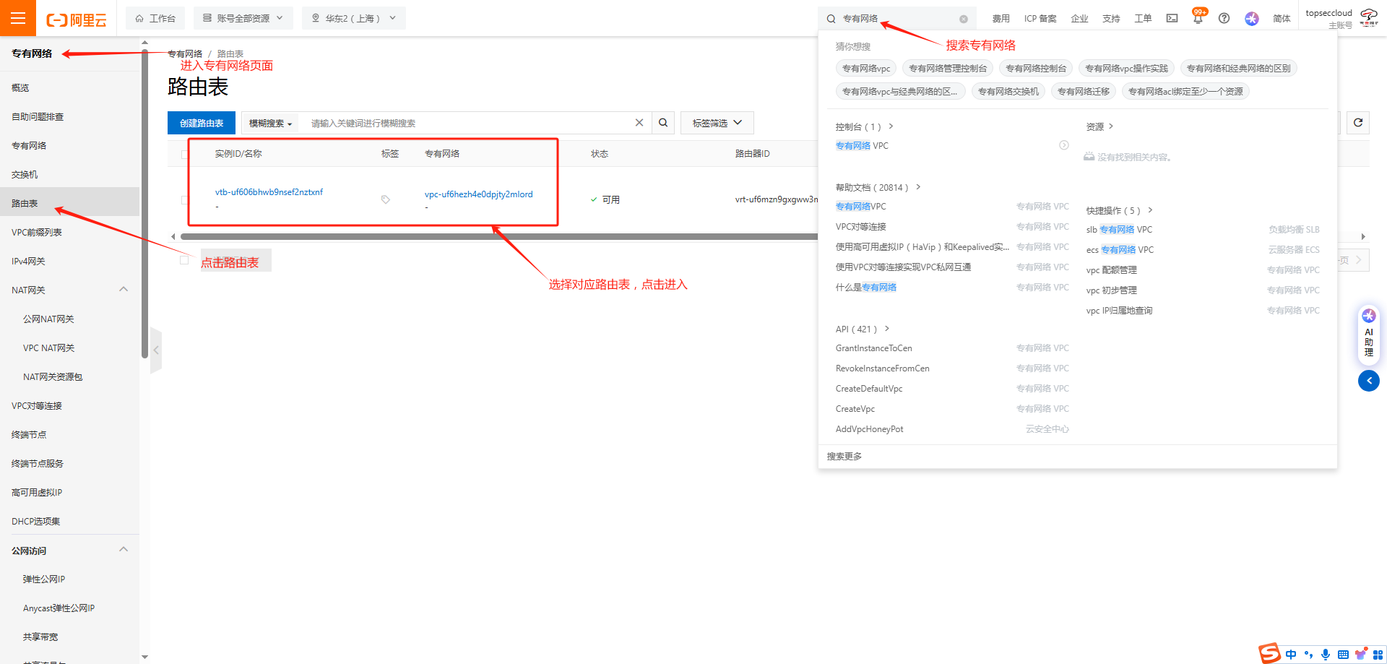
然后，点击添加路由条目
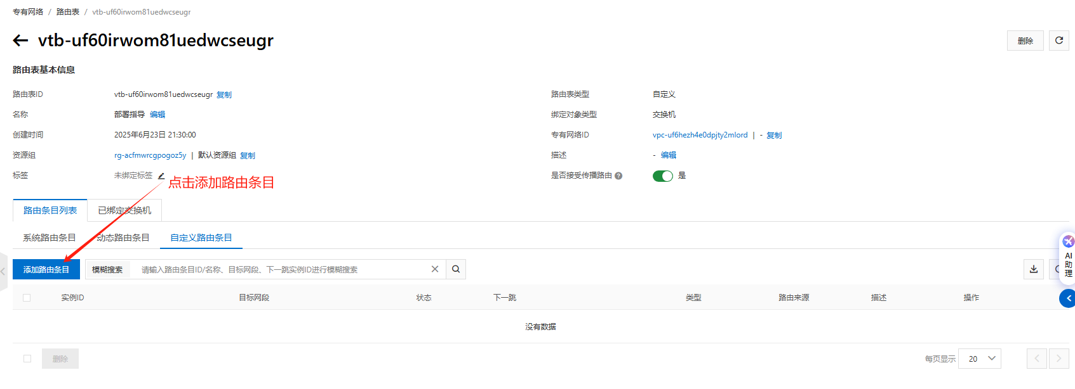
最后，按下图配置路由，目标网段为any，下一跳实例为NGFW网元。
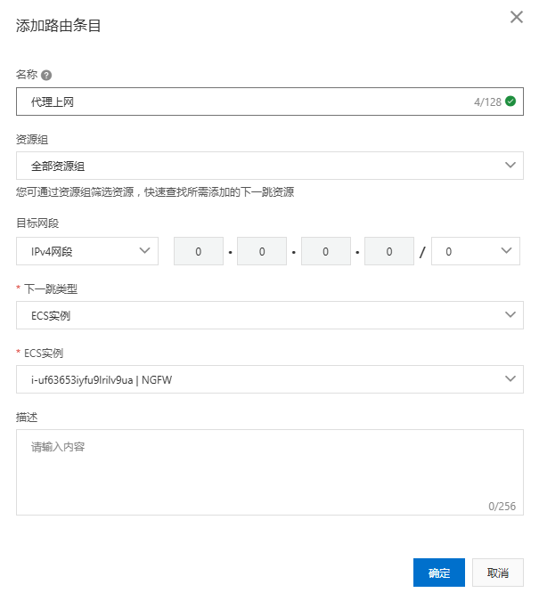

策略配置

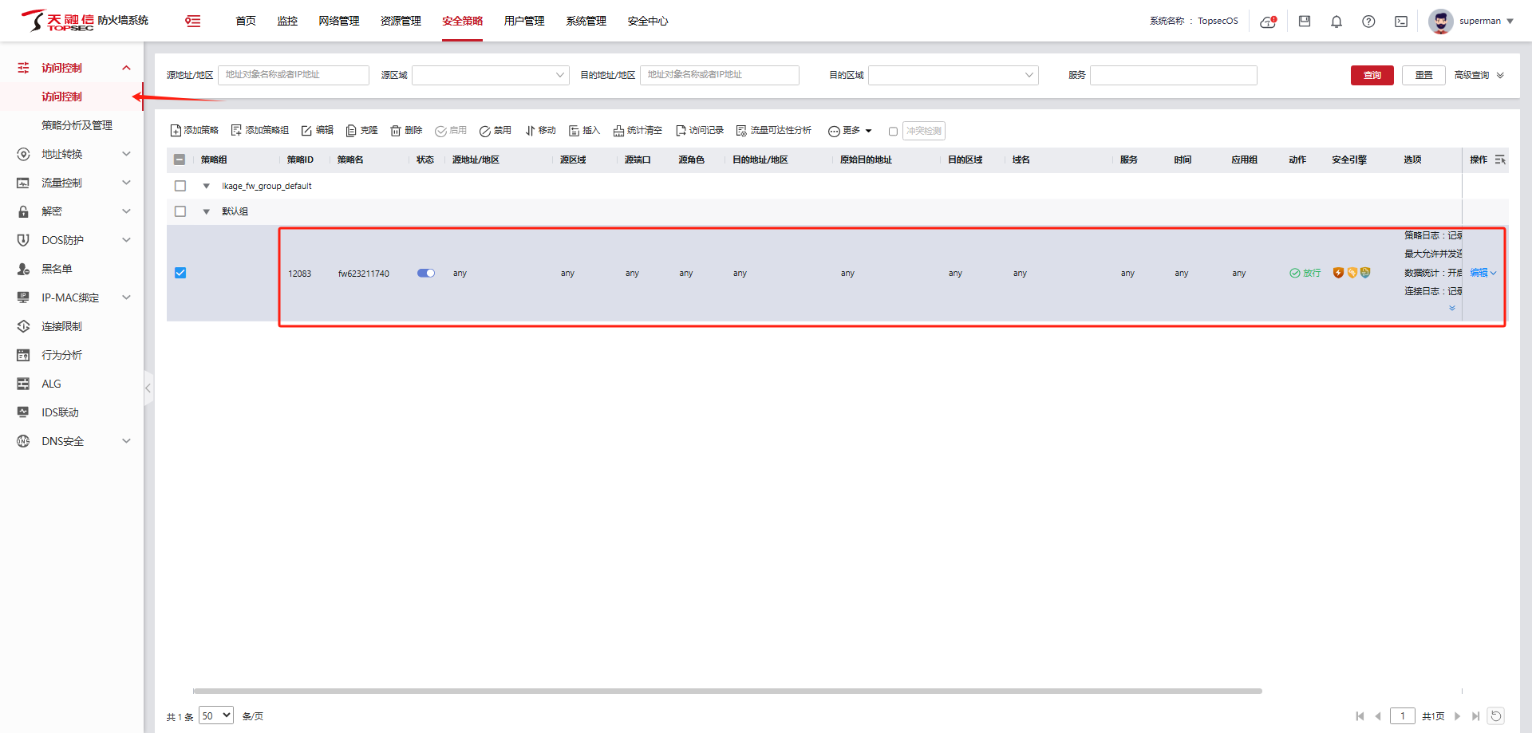

5.1.1.1.4 业务验证
使用防火墙公网 IP 可以访问业务系统：
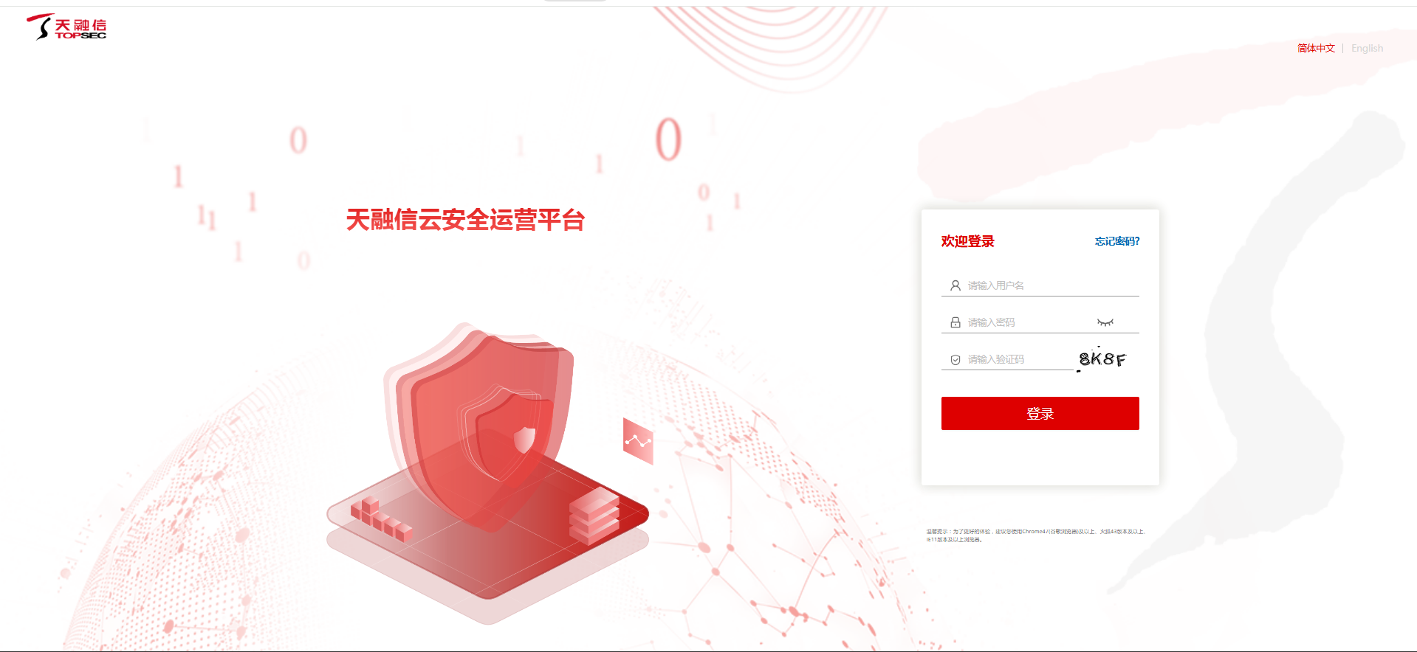
云服务器可以访问公网：
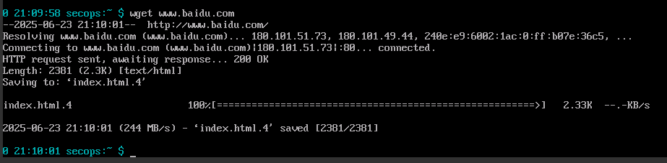

常见问题

云防火墙无法自动获取ip问题
在阿里云，当前云防火墙版本仅推荐使用网络增强型ECS，使用其他机型可能会出现“IP无法自动获取”、“镜像启动异常”等问题。

授权是提示“无可用授权”
云安全管理平台授权成功导入后，需要退出重新登录后才可正常授权。

注意事项
- 网元只可以授权一次，授权成功后不可以二次授权，但可以变更授权规格。
- 需要严格按照最低配置建议向上创建网元，如建议4核16G，不可以低于此配置。
- 需要确保授权平台与防火墙之间的7443端口双向互通，才可以授权成功。
- 注意购买云服务器的地域一定要选择和用户云业务服务器在同一地域。
- 授权完成后，需要等待一段时间，所需时间不等，但一般不超过半小时。
- 针对 https 的网站防护需要做 SSL 解密，需要将证书上传到 vAF 上。
声明

1．本文档所提到的产品规格及资讯仅供参考，有关内容可能会随时更新，天融信不另行通知。
2．本文档中提到的产品功能或性能可能因产品具体型号、配备环境、配置方法不同而有所差异，此种情况产生的差异为正常现象，产品功能或性能请以产品用户手册等资料为准。

3．本文档中提到的信息为正常公开的信息，若因本文档或其所提到的任何信息造成或可能造成他人直接或间接的资料流失、利益损失，天融信及其员工不承担任何责任。

